*Projekts*

LATVIJAS REPUBLIKAS MINISTRU KABINETS

20\_\_.gada \_\_.\_\_\_ Noteikumi Nr.\_\_

Rīgā (prot. Nr.\_\_ \_\_.§)

**Grozījumi Ministru kabineta 2011.gada 27.decembra**

**noteikumos Nr.1019 „Zemes kadastrālās uzmērīšanas noteikumi”**

Izdoti saskaņā ar

Nekustamā īpašuma valsts kadastra likuma

22.panta 1., 2., 3., 4. un 7.punktu

Izdarīt Ministru kabineta 2011.gada 27.decembra noteikumos Nr.1019 „Zemes kadastrālās uzmērīšanas noteikumi” (Latvijas Vēstnesis, 2012, 15.) šādus grozījumus:

1. Aizstāt norādē, uz kāda likuma pamata noteikumi sagatavoti, skaitļus un vārdus „3. un 4.punktu” ar skaitļiem un vārdiem „3., 4. un 7.punktu”.

2. Aizstāt visā noteikumu tekstā vārdus „transformējamās” attiecīgajā locījumā ar vārdiem „atmežojamās” attiecīgajā locījumā.

3. Aizstāt visā noteikumu tekstā vārdus „valsts aģentūra „Latvijas Ģeotelpiskās informācijas aģentūra”” attiecīgajā locījumā ar vārdiem „Latvijas Ģeotelpiskās informācijas aģentūra” attiecīgajā locījumā.

4. Papildināt noteikumus ar 1.5.apakšpunktu šādā redakcijā:

„1.5. kadastrālās uzmērīšanas datu un dokumentu labošanas kārtību.”.

5. Papildināt 5.10.apakšpunktu aiz vārdiem „apgrūtinājumu plāna” ar vārdiem „vai informācijas par apgrūtinājumiem”.

6. Izteikt 8.punktu šādā redakcijā:

„8. Veicot situācijas vai apgrūtinājumu aktualizāciju zemes vienībai, kuras robežas ir ierādītas, uzmērītas vietējā vai brīvā koordinātu sistēmā vai noteiktas LKS-92 TM, izmantojot ortofotokarti, zemes vienības robežas situācijas vai apgrūtinājumu plānā attēlo, izmantojot zemes robežu plānā attēlotās robežas. Zemes vienības kopplatību norāda atbilstoši zemes vienības robežu plānā noteiktajai platībai. Situācijas vai apgrūtinājumu plāna titullapā izdara atzīmi „Zemes vienības platība tiks precizēta pēc zemes vienības robežu kadastrālās uzmērīšanas.”

7. Svītrot 9.punktu.

8. Papildināt 11.punktu aiz trešā teikuma ar teikumu „Pēc ierosinātāja pieprasījuma grafisko attēlojumu var noformēt uz A2 vai A1 formāta lapas.”.

9. Papildināt noteikumu 1.nodaļu ar 17.1, 17.2 un 17.3punktu šādā redakcijā:

„17.1 Mērnieka iesākto darbu var pabeigt cits mērnieks, pārņemot zemes kadastrālās uzmērīšanas darbus. Mērnieks, kurš pārņēmis zemes kadastrālās uzmērīšanas darbus, atbild par tiem kopumā. Pārņemot zemes kadastrālās uzmērīšanas darbus, mērnieks sagatavo apliecinājumu par darbu pārņemšanu, kuru pievieno elektroniskai zemes kadastrālās uzmērīšanas lietai.

17.2 Ja mērnieks, veicot zemes vienības kadastrālo uzmērīšanu, konstatējis neatbilstības cita mērnieka darbos tai pašai uzmērāmai vai ar to pierobežojošai zemes vienībai, tad mērnieks rakstiski paziņo šim mērniekam (turpmāk – iepriekšējais darbu veicējs) par konstatētajiem faktiem vismaz 10 kalendāra dienas pirms zemes kadastrālās uzmērīšanas dokumentu iesniegšanas Valsts zemes dienesta teritoriālajā struktūrvienībā. Ja iepriekšējais darbu veicējs nav sniedzis atbildi 10 kalendāro dienu laikā, uzskatāms, ka viņš ir piekritis konstatētajam. Ja iepriekšējais darbu veicējs nepiekrīt mērnieka konstatētajam, mērnieki savstarpēji atrisina situāciju līdz zemes kadastrālās uzmērīšanas dokumentu iesniegšanai Valsts zemes dienesta teritoriālajā struktūrvienībā. Minēto paziņojumu un iepriekšējā darbu veicēja atbildi un risinājumu pievieno zemes kadastrālās uzmērīšanas lietai.

17.3 Ja uzmērāmā zemes vienība robežojas ar demarķēto valsts robežu vai valsts robežas joslas robežu:

17.31. Latvijas Ģeotelpiskās informācijas aģentūra izsniedz tās rīcībā esošo valsts robežas demarkācijas dokumentu informāciju un datus (valsts robežas demarkācijas karti, valsts robežas aprakstu, valsts robežzīmju koordinātu katalogus papīra formā vai digitālā veidā), pamatojoties uz mērnieka pieprasījumu, kuram pievienots ierosinātāja mērniekam iesniegts iesniegums un līgums vai līgumam pievienota tehniska specifikācija (darba uzdevums);

17.32. mērnieks robežas priekšizpētes, robežu apsekošanas un robežu noteikšanas darbu ietvaros iesniedz elektroniski Latvijas Ģeotelpiskās informācijas aģentūrai saskaņošanai šo noteikumu 263.1.3., 263.1.4., 263.1.5., 263.1.6., 263.1.11. un 263.2.1.apakšpunktā minētos dokumentus un datnes par uzmērīšanas darbu laikā apvidū uzmērītajiem esošajiem valsts robežas joslas robežpunktiem un ar valsts robežu saistītiem apvidus situācijas elementiem (ūdensteces krasta krotes līniju vai krasta līniju, ja valsts robeža noteikta pa ūdensteces vidu vai virzīta pa ūdensteci, valsts robežzīmi), kā arī mērnieka noteikto un uzmērīto valsts robežas un valsts robežas joslas robežas vietas attēlojumu. Šo noteikumu 263.2.1.apakšpunktā minētajā datnē attēlo valsts robežlīnijas robežzīmes ar robežpunktu apzīmējumu, numura vietā piesaistot lielos burtus „VRZ”, situācijas elementus, pa kuriem noteikta valsts robežlīnija, tajā skaitā ūdensteces krasta krotes līniju vai krasta līniju, un noteikto valsts robežas joslas robežu. Latvijas Ģeotelpiskās informācijas aģentūra desmit darba dienu laikā sniedz atzinumu par mērnieka noteiktās valsts robežas un valsts robežas joslas robežas atrašanās vietu attiecībā uz valsts robežas demarkācijas dokumentos attēloto vai noteikto valsts robežu;

17.33. mērnieks elektroniskajai zemes kadastrālās uzmērīšanas lietai pievieno šo noteikumu 17.32.apakšpunktā minēto Latvijas Ģeotelpiskās informācijas aģentūras atzinumu un šo noteikumu 263.2.1.apakšpunktā minētajā datnē attēlo valsts robežlīnijas robežzīmes ar robežpunktu apzīmējumu, numura vietā piesaistot lielos burtus „VRZ”, situācijas elementus, pa kuriem noteikta valsts robeža (tajā skaitā ūdensteces krasta krotes līniju vai krasta līniju), un noteikto valsts robežas joslas robežu;

17.34. Pirms zemes kadastrālās uzmērīšanas datu aktualizācijas Kadastra informācijas sistēmā Valsts zemes dienesta teritoriālā struktūrvienība nosūta Latvijas Ģeotelpiskās informācijas aģentūrai saskaņošanai mērnieka iesniegto elektronisko zemes kadastrālās uzmērīšanas lietu un šo noteikumu 264.3.apakšpunktā minēto speciāli sakārtotu robežu datni. Latvijas Ģeotelpiskās informācijas aģentūra piecu darba dienu laikā sniedz atzinumu par zemes kadastrālās uzmērīšanas dokumentos mērnieka noteiktās valsts robežas un valsts robežas joslas robežas atrašanās vietu attiecībā pret valsts robežas demarkācijas dokumentos attēloto vai noteikto valsts robežu. Zemes kadastrālās uzmērīšanas datus Kadastra informācijas sistēmā aktualizē, ja ir saņemts minētais Latvijas Ģeotelpiskās informācijas aģentūras atzinums par atbilstību.”.

10. Svītrot 19.4. un 19.5.apakšpunktu.

11. Izteikt 23.punktu šādā redakcijā:

„23. Mērniekam vai komersantam ir tiesības nepieprasīt šo noteikumu 22.1.2.apakšpunktā minēto informāciju un šo noteikumu 22.2.apakšpunktā minētos dokumentus, ja ir paredzēta apgrūtinājuma vai situācijas plāna aktualizācija vai zemes robežu plāna, situācijas plāna un apgrūtinājuma plāna kamerālā pārzīmēšana, kā arī gadījumos, ja uzmērāmās zemes vienības daļas robeža nesakrīt ar zemes vienības robežu vai tiks veikta atmežojamās meža zemes izvietojuma plāna vai robežu plāna būves ierakstīšanai zemesgrāmatā sagatavošana.”

12. Papildināt noteikumus ar 25.3.apakšpunktu:

„25.3. informāciju no Apgrūtināto teritoriju informācijas sistēmas.”.

13. Svītrot 35.1.apakšpunktā vārdus „kā vienkāršo pasta sūtījumu.”.

14. Izteikt 49.2. un 49.3.apakšpunktu šādā redakcijā:

„49.2. robežzīmes nav iznīcinātas vai pārvietotas, tās ir nostiprinātas atbilstoši šo noteikumu prasībām un ir nodrošināta robežzīmes ilglaicīgā stiprība;

49.3. kupica atbilst šo noteikumu vai kupicas izveidošanas brīdī spēkā esošo normatīvo aktu zemes kadastrālās uzmērīšanas jomā prasībām;”.

15. Svītrot 66.punktā vārdu „ierādītās”.

16. Papildināt 77.punktu ar otro teikumu „Robežas atjaunošanas aktu sagatavo arī, ja uz iepriekš noteikta robežposma nostiprina jaunu punktu, izņemot, ja ir jāveic robežas noteikšana.”

17. Svītrot 104.2.4.apakšpunktu.

18. Izteikt123.1.5.apakšpunktu šādā redakcijā:

„123.1.5. plastmasas caurule vai stienis – 130 cm gara caurule vai stienis ar diametru 3–6 cm un apakšgalā piestiprinātu šķērsi;”

19. Izteikt 144.3.apakšpunktu šādā redakcijā:

„144.3. vietējo ģeodēzisko tīklu vai pastāvīgo globālās pozicionēšanas bāzes staciju vai to sistēmu, izņemot LatPos, kura ir validēta normatīvajos aktos noteiktajā kārtībā, ja tie nodrošina šo noteikumu 146.punktā minēto precizitāti attiecībā pret valsts ģeodēzisko tīklu vai LatPos.”

20. Papildināt 160.punktu ar otru teikumu:

„Ja grāvja malas nav vienā līmenī, uzmēra abas grāvja ūdens līmeņa malas un aprēķina viduslīnijas pagrieziena punkta koordinātas.”

21. Aizstāt 168.punktā skaitļus un vārdus „4.pielikuma 1.tabulā” ar skaitli un vārdu „146.punktā”.

22. 171.2.apakšpunktā:

22.1. izteikt 171.2.1.apakšpunktu šādā redakcijā:

„171.2.1. ēkas un ēku daļas (lieveni, terasi, ārējās kāpnes, jumta pārkares (ja tā balstās uz kolonnām) projekciju, pandusu);”

22.2. izteikt 171.2.3.apakšpunktu šādā redakcijā:

„171.2.3. ceļus, dzelzceļu, sliežu ceļus;”

22.3. papildināt 171.2.7.apakšpunktu pirms vārdiem „citus situācijas” ar vārdiem „inženierbūves un”.

23. Izteikt 172.punktu šādā redakcijā:

„172. Apakšzemes inženierbūves uzmēra pēc ierosinātāja pieprasījuma, ja ierosinātājs ir nodrošinājis, ka objektu atrašanās vietas apvidū ir viennozīmīgi identificējamas.”

24. Izteikt 173.1.apakšpunktu šādā redakcijā:

„173.1. būves un būves daļas uzmēra atbilstoši normatīvajiem aktiem būvju kadastrālās uzmērīšanas jomā;”

25. Aizstāt 174.2.apakšpunktā skaitli „169.2.7.” ar skaitli „171.2.5.”.

26. Izteikt 205.punktu šādā redakcijā:

„205. Grāvim vidējo platumu nosaka ar viena metra noteiktību un ar bultiņu, ja to var noteikt, norāda ūdens tecēšanas virzienu.”.

27. Aizstāt 206.punktā vārdus „būves kontūras” ar vārdiem „ēkas un inženierbūves (ja to uzmēra) ārējās kontūras” un vārdu „ēkām” ar vārdu „būvēm”.

28. Aizstāt 207.punktā vārdus „topogrāfisko plānu” ar vārdiem „augstas detalizācijas topogrāfiskās informācijas”.

29. Papildināt 211.punktu ar otro teikumu šādā redakcijā „Informācijai par apgrūtinājumiem grafisko attēlojumu nenoformē.”.

30. Svītrot 214.punktu.

31. Papildināt noteikumus ar 215.10.apakšpunktu šādā redakcijā:

„215.10. informāciju no Apgrūtināto teritoriju informācijas sistēmas.”.

32. Papildināt noteikumus ar 215.1punktu šādā redakcijā:

„215.1 Inženierkomunikācijas uzmēra vai informāciju par inženierkomunikācijām mērnieks izmanto tikai nekustamā īpašuma apgrūtinājuma teritorijas noteikšanai. Uzmērītās inženierkomunikācijas attēlo mērījuma abrisa datnē vai pēc ierosinātāja pieprasījuma apgrūtinājuma plānā. Apakšzemes inženierkomunikācijas uzmēra, ja ierosinātājs ir nodrošinājis, ka objektu atrašanās vietas apvidū ir viennozīmīgi identificējamas.”

33. Papildināt 221.6.apakšpunktu aiz vārdiem „apgrūtinājumu plānu” ar vārdiem „vai informāciju par apgrūtinājumiem”.

34. Izteikt 245.punktu šādā redakcijā:

„245. Zemes vienības vienkāršoto uzmērīšanu neveic robežposmā, kurā robežas izvērtēšanā atbilstoši šo noteikumu 4.nodaļai mērnieks konstatē šo noteikumu [56.punktā](http://likumi.lv/doc.php?id=243225#p56) minēto robežu neatbilstību vai, ja Kadastra informācijas sistēmā ierakstīta atzīme un attēloti telpiskie dati par zemes vienību robežu neatbilstību.”

35. Papildināt 251.punkta otro teikumu pirms vārdiem „situācijas un apgrūtinājumu plānā” ar vārdiem „zemes robežu”.

36. Izteikt 253.punktu šādā redakcijā:

„253. Kamerālai pārzīmēšanai mērnieks izmanto Kadastra informācijas sistēmā reģistrēto aktuālo zemes robežu plānu, situācijas plānu un apgrūtinājumu plānu. Ja aktuālais zemes robežu, situācijas un apgrūtinājumu plāns ir jau kamerāli pārzīmēts vai Valsts zemes dienests ir sagatavojis zemes robežu plānu, izmantojot Kadastra informācijas sistēmas datus un Valsts zemes dienesta arhīva dokumentus, tad kamerālai pārzīmēšanai mērnieks izmanto zemes robežu plānu, situācijas plānu un apgrūtinājumu plānu (izņemot, situācijas vai apgrūtinājumu plānu, ja ir veikta situācijas plāna vai apgrūtinājumu plāna aktualizācija), kas tika izmantots pirmreizējai kamerālai plāna pārzīmēšanai vai zemes robežu plāna, izmantojot Kadastra informācijas sistēmas datus un Valsts zemes dienesta arhīva dokumentus, sagatavošanai.”

37. Papildināt 254.punktu ar otro teikumu šādā redakcijā:

„Kamerālo pārzīmēšanu neveic, ja Kadastra informācijas sistēmā ierakstīta atzīme un attēloti telpiskie dati par zemes vienību robežu neatbilstību.”

38. Aizstāt 255.1.3.apakšpunktā vārdus „apgrūtinājumu skaitu” ar vārdiem „apgrūtinājumu klasifikācijas kodus, ja tādi ir, apgrūtinājumu skaitu”.

39. Papildināt noteikumus ar 18.1nodaļu šādā redakcijā:

„**18.1 Kadastrālās uzmērīšanas datu un dokumentu labošana**

257.1 Mērnieks, kurš pieļāvis neatbilstību, bez atlīdzības labo zemes robežu plānu, situācijas plānu vai apgrūtinājumu plānu un ar tiem saistītos zemes kadastrālās uzmērīšanas datus un dokumentus, pamatojoties uz ierosinātāja iesniegumu, 10 gadu laikā no to reģistrācijas Kadastra informācijas sistēmā, neņemot vērā kamerāli pārzīmēto plānu reģistrāciju.

257.2 Ierosinātājs var ierosināt zemes robežu plāna, situācijas plāna vai apgrūtinājumu plāna un ar tiem saistīto zemes kadastrālās uzmērīšanas datu un dokumentu labošanu, ja tam ir pamats, par saviem līdzekļiem, vēršoties arī pie cita mērnieka.

257.3 Pirms neatbilstības novēršanas mērnieks veic priekšizpēti un labo zemes kadastrālās uzmērīšanas datus un dokumentus tādā apjomā, kāds nepieciešams, lai novērstu priekšizpētes laikā konstatētās neatbilstības.

257.4 Mērnieks zemes robežu plānu, situācijas plānu vai apgrūtinājumu plānu un ar tiem saistītos zemes kadastrālās uzmērīšanas datus un dokumentus labo, ievērojot šo noteikumu prasības, tajā skaitā 4.5.apakšnodaļas prasības par robežas neatbilstības novēršanu un 17.nodaļas prasības par vienkāršoto uzmērīšanu (tam robežposmam, kuram nav jānovērš robežas neatbilstība, var veikt vienkāršoto uzmērīšanu).

257.5 Mērniekam nav pienākuma labot zemes robežu plānu, situācijas plānu vai apgrūtinājumu plānu un ar tiem saistītos zemes kadastrālās uzmērīšanas dokumentus bez atlīdzības, ja ierosinātājs ilgāk par trim mēnešiem pēc darba pārtraukšanas akta sastādīšanas un nosūtīšanas ierosinātājam:

257.5 1. bez attaisnojoša iemesla neierodas uz iepriekš noteikto zemes robežu apsekošanu vai atjaunošanu;

257.5 2. bez attaisnojoša iemesla neparaksta šajos noteikumos noteiktajā kārtībā sastādītos zemes kadastrālās uzmērīšanas dokumentus;

257.5 3. nav izpildījis šo noteikumu prasības, kā dēļ nav iespējams veikt zemes kadastrālo uzmērīšanu.”

40. Papildināt 262.3.apakšpunktu aiz vārdiem „grafisko daļu” ar vārdiem „tajā skaitā Valsts zemes dienesta teritoriālās struktūrvienības zemes robežu strīdu komisijas lēmumu, Valsts zemes dienesta ģenerāldirektora lēmumu;”.

41. Svītrot 263.2.apakšpunktā vārdus „Autodesk datorizētās projektēšanas datu apmaiņas (DXF), ESRI ģeotelpisko vektordatu (SHP)”.

42. Papildināt noteikumus ar 263.3.apakšpunktu šādā redakcijā:

„263.3. kamerāli pārzīmēta plāna datni (Bentley Systems datorizētās projektēšanas (DGN), Autodesk datorizētās projektēšanas (DWG) datņu formātā) vai kamerāli pārzīmētu plānu kā elektronisku dokumentu (digitāli saspiesta un kodēta attēla (TIFF) formātā).”

43. Svītrot 264.2.1. un 264.2.2.apakšpunktu.

44. 264.3.apakšpunktā:

44.1. svītrot vārdus „Autodesk datorizētās projektēšanas datu apmaiņas (DXF), ESRI ģeotelpisko vektordatu (SHP)” un iekavās aiz vārdiem „veikto darbu apjomam” papildināt ar vārdiem „tajā skaitā par veikto situācijas vai apgrūtinājuma plāna aktualizāciju”;

44.2. papildināt 264.3.2.apakšpunktu aiz vārdiem „zemes vienības” ar vārdiem „vai zemes vienības daļas”;

44.3. izteikt 264.3.4.apakšpunktu šādā redakcijā:

„264.3.4. ēkas un inženierbūves ārējo kontūru;”;

44.4. aizstāt 264.3.6.apakšpunktā vārdus „apzīmējumus un platības” ar vārdiem „un apzīmējumus”;

44.5. aizstāt 264.3.7.apakšpunktā vārdu „identifikatorus” ar vārdiem „klasifikācijas kodus”.

45. Papildināt noteikumus ar 265.1 un 265.2punktu šādā redakcijā:

„265. 1 Iesniedzot datni par atsevišķi veiktajām kadastrālās uzmērīšanas darbībām (zemes robežu apsekošanu un atjaunošanu) saskaņā ar šo noteikumu 264.3.apakšpunktu, datnē attēlo apsekoto un atjaunoto robežposmu atbilstoši minēto darbu rezultātā iegūtajiem datiem par robežas novietojumu. Pārējos robežposmus, kuriem netiek veikta zemes robežu apsekošana un atjaunošana, kamerāli pārzīmē saskaņā ar šo noteikumu 18.nodaļu atbilstoši zemes robežu plānam.

265.2 Iesniedzot šo noteikumu 264.3.apakšpunktā minēto datni par būvju uzmērīšanu robežu plāna būves ierakstīšanai zemesgrāmatā sagatavošanai, tajā iekļauj šo noteikumu 264.3.4., 264.3.5.apakšpunktā minēto informāciju un būves ierakstīšanai zemesgrāmatā paredzētās zemes robežas.”

46. Izteikt 266.4.apakšpunktu šādā redakcijā:

„266.4. dati ir sakārtoti atbilstoši šo noteikumu 15.pielikumā norādītajiem apzīmējumiem.”.

47. Izteikt 267.punktu šādā redakcijā:

„267. Šo noteikumu 264.3.apakšpunkta prasības par datnes iesniegšanu nepiemēro:

267.1. ja ir sagatavots kamerāli pārzīmēts plāns;

267.2. šo noteikumu 244.1.apakšpunktā noteiktajā gadījumā zemes vienībai, kurai veikta vienkāršotā uzmērīšana.”

48. Izteikt 269.punktu šādā redakcijā:

„269. Šo noteikumu 261.4.apakšpunktā, 262., 263.punktā un 264.2. un 264.3.apakšpunktā minēto dokumentu un datņu nosaukumus veido atbilstoši paraugam, kas publicēts Valsts zemes dienesta tīmekļa vietnē. Dokumentu un datņu, kas nav norādīti minētajā tīmekļa vietnē, nosaukumus veido, norādot kadastra apzīmējumu (bez atstarpēm, starpsvītrām u.tml.), lielo burtu „Z”, saīsinātu dokumenta veida pierakstu un dokumenta datumu (formātā ggggmmdd bez punktiem, atstarpēm, starpsvītrām u.tml.).”

49. Svītrot 270.punktu.

50. Aizstāt 274.3.apakšpunktā vārdu „transformācijas” ar vārdu „atmežošanas”.

51. Svītrot 281.punktā skaitļus „69., 70.” un „81., 82.”.

52. Papildināt noteikumus ar 281.1punktu šādā redakcijā:

„281.1 Ja mērnieks, veicot pirmreizējo zemes kadastrālo uzmērīšanu, konstatē:

281.11. robežu neatbilstību starp zemesgrāmatā ierakstītām pierobežojošām zemes vienībām un starp zemes kadastrālajā uzmērīšanā iesaistītām personām nepastāv strīds par robežu novietojumu, mērnieks zemesgrāmatā ierakstītām pierobežojošām zemes vienībām, posmā, kas robežojas ar pirmreizēji uzmērāmo zemes vienību, veic robežu neatbilstības novēršanu šajos noteikumos noteiktajā kārtībā, ievērojot, ka uz robežu neatbilstību ieradušās visas ieinteresētās puses, kuras paraksta mērnieka sagatavotos dokumentus;

281.12. ka robežojošās zemes vienības zemes robežu plāns neatbilst uzmērāmās zemes vienības lēmuma par īpašuma tiesību atjaunošanu vai zemes piešķiršanu pastāvīgā lietošanā grafiskajam pielikumam, bet starp kadastrālajā uzmērīšanā iesaistītām personām nepastāv strīds par robežu novietojumu, mērnieks sagatavo precizētu grafisko pielikumu un izsniedz zemes lietotājam iesniegšanai pašvaldībā apstiprināšanai.”

53. Svītrot 285.punktu.

54. Aizstāt 286.punkta ievaddaļā vārdus „pieprasa un saņem” ar vārdiem „pieprasa, saņem un izmanto”.

55. Izteikt 295.punktu šādā redakcijā:

„295. Uzmērot zemes vienību, kuras zemes robežu plānā ir attēlota zemes platība ar norādi „Cits zemes lietojums”, mērnieks, pieprasot kadastra informāciju, lūdz veikt pirmsreģistrāciju un minētajai zemes platībai kā arī atlikušajai zemes vienības platībai piešķirt kadastra apzīmējumu. Zemes platībai ar norādi „Cits zemes lietojums” zemes robežu plānu, situācijas plānu un apgrūtinājumu plānu nesagatavo. Uzmērot zemes vienību, robežposmos, kas robežojas ar šādu zemes platību, nosaka robežpunktus un nostiprina tos ar robežzīmēm. Kamerāli pārzīmējot šo noteikumu 18.nodaļā noteiktajos gadījumos, platību ar norādi „Cits zemes lietojums” un tā kontūras zemes vienībā saglabā.”

56. Papildināt noteikumus ar 295.1punktu šādā redakcijā:

„295.1Šo noteikumu 295.punktu nepiemēro un, uzmērot zemes vienību, platību ar norādi „Cits zemes lietojums” elektropārvades līnijai caur mežu, gāzes vai naftas vadam, meliorācijas grāvim vai citam lineāram situācijas elementam, izņemot valsts un pašvaldības ceļus, ieskaita zemes vienības platībā, ja tā nepārsniedz zemes vienības pieļaujamās platības atšķirības robežas un ir saņemts attiecīgā objekta, kura uzturēšanai izdalīta platība ar norādi „Cits zemes lietojums”, īpašnieka vai tiesiskā valdītāja saskaņojums.”

57. Papildināt noteikumus ar 300., 301., 302. un 303.punktu šādā redakcijā:

„300. Šo noteikumu 25.3.apakšpunktā minēto informāciju Valsts zemes dienests sāk izsniegt Apgrūtināto teritoriju informācijas sistēmas likumā noteiktajā termiņā.

301. Šo noteikumu 264.2.3.apakšpunkts ir piemērojams līdz Valsts zemes dienesta ģeotelpisko datu ģeotelpiskās informācijas sistēmas ieviešanai.

302. Pirms šo grozījumu spēkā stāšanās sagatavotos zemes kadastrālās uzmērīšanas dokumentus un datnes var iesniegt Valsts zemes dienesta teritoriālajā struktūrvienībā šajos noteikumos noteiktajā kārtībā, kamēr ir derīga kadastra informācija (šo noteikumu 29. un 30.punkts), uz kuras pamata sagatavoti minētie dokumenti, izņemot šo noteikumu 303.punktā noteikto.

303. Grozījumus apzīmējumos, kas lietojami kadastrālās uzmērīšanas grafiskajos dokumentos un datnēs (šo noteikumu 15.pielikums), zemes kadastrālās uzmērīšanas dokumentos un datnēs lieto pēc elektronisko resursu datņu publicēšanas Valsts zemes dienesta tīmekļa vietnē, kurās noteikti šo noteikumu 15.pielikuma apzīmējumi. Zemes kadastrālās uzmērīšanas dokumentus un datnes, kas izgatavotas vai sastādītas līdz šo elektronisko resursu datņu publicēšanas Valsts zemes dienesta tīmekļa vietnē, var iesniegt Valsts zemes dienesta teritoriālajā struktūrvienībā divu mēnešu laikā no šo elektronisko resursu datņu publicēšanas Valsts zemes dienesta tīmekļa vietnē.”

58. Papildināt 5.pielikumu ar 1.7.5.1apakšpunktu šādā redakcijā:

„1.7.5.1robežojošo zemes vienību kadastra apzīmējumus;”.

59. Papildināt 6.pielikumu ar 1.10.1.6.apakšpunktu šādā redakcijā:

„1.10.1.6 robežojošo zemes vienību kadastra apzīmējumus;”.

60. 9.pielikumā:

60.1. izteikt 1.4.apakšpunktu šādā redakcijā:

„1.4. kadastra apzīmējumus zemes vienībām, kas robežojas ar robežposmiem, kuriem tiek veikta neatbilstības novēršana;”;

60.2. svītrot 1.6.apakšpunktu;

60.3. svītrot 1.11.apakšpunktā vārdu „visu”.

61. Papildināt 12.pielikuma 1.6.apakšpunktu aiz vārdiem „norādot to numurus” ar vārdiem iekavās „(numuri nevar atkārtoties)”.

62. Izteikt 14., 15., 16. un 17.pielikumu šādā redakcijā:

„14.pielikums

Ministru kabineta

2011.gada 27.decembra noteikumiem Nr.1019

**Zemes robežu plāns**

1. Zemes robežu plāna titullapā ir šāda informācija:

1.1. vārdi „Latvijas Republika”;

1.2. nosaukums ''Zemes robežu plāns'';

1.3. zemes vienības kadastra apzīmējums un adrese (ja vietējā pašvaldība piešķīrusi);

1.4. zemes robežu noteikšanas tiesiskā pamatojuma dokumenta pilns nosaukums, datums un numurs, tajā skaitā Valsts zemes dienesta teritoriālās struktūrvienības zemes robežu strīdu komisijas vai Valsts zemes dienesta ģenerāldirektora lēmums, vai atzinums par konstatēto robežu neatbilstību;

1.5. zemes vienības kadastra apzīmējums pirms zemes vienības sadalīšanas vai apvienošanas.

1.6. robežas uzmērīšanas datums vai uzmērīšanas periods, norādot tā sākuma un beigu datumu, plāna mērogs;

1.7. zemes vienības platība (hektāros);

1.8. sadaļa, kurā:

1.8.1. ierosinātājs ar parakstu apliecina, ka ir informēts par zemes kadastrālās uzmērīšanas darbībām un rezultātiem;

1.8.2. ja mērnieks atrodas darba tiesiskajās attiecībās ar komersantu, var norādīt arī komersanta nosaukumu.

2. Zemes robežu plāna grafiskā attēlojuma pusē ir šāda informācija:

2.1. zemes vienības robežas un robežpunkti, to numuri;

2.2. koordinātu tīkla krustpunkti, vienam norādot koordinātu skaitliskās vērtības (m);

2.3. situācijas elements, pa kuru noteikta robeža;

2.4. ēkas un inženierbūves, pa kurām noteikta robeža, un ēkas un inženierbūves, kuras šķeļ (šķērso) robeža, norādot attālumus no ēkas stūriem līdz robežposmam;

2.5. zemes vienības kadastra apzīmējums;

2.6. koordinātu sistēmas nosaukums un projekcijas mēroga koeficients;

2.7. robežposmiem starp apvidū nostiprinātiem robežpunktiem pieraksta attālumu bez projekcijas mēroga labojumiem metros (ar precizitāti līdz centimetram). Ja plāna grafiskajā daļā nav iespējams pārskatāmi attēlot attālumus starp apvidū nostiprinātiem robežpunktiem, tos apkopo tabulā, kurā norāda robežpunktu numurus. Apvidū nenostiprināto robežpunktu numurus atzīmē ar „\*”;

2.8. ar lielajiem alfabēta burtiem un virziena bultiņām attēlo robežojošo zemes vienību maiņas vietas un sastāda robežojošo zemes vienību sarakstu, norādot to kadastra apzīmējumus un adresi (ja ir) vai īpašuma nosaukumu (ja ir);

2.9. zemes vienības platība hektāros;

2.10. zemes vienības izvietojuma shēma, kurā parāda zemes vienības atrašanās vietu;

2.11. plāna mērogs, kā arī atsevišķu plāna fragmentu iznesumu mērogi;

2.12. pie zemes vienības robežām esošo ielu nosaukumi;

2.13. lapas apakšā sadaļa, kurā norāda:

2.13.1. mērnieka vārdu, uzvārdu, sertifikāta numuru un tā derīguma termiņu;

2.13.2. mērnieka apliecinājumu, ka plāns izgatavots atbilstoši Ministru kabineta 2011.gada 27.decembra noteikumiem Nr.1019 „Zemes kadastrālās uzmērīšanas noteikumi”. Apliecinājuma datums uzskatāms par plāna izgatavošanas datumu.

PARAUGS

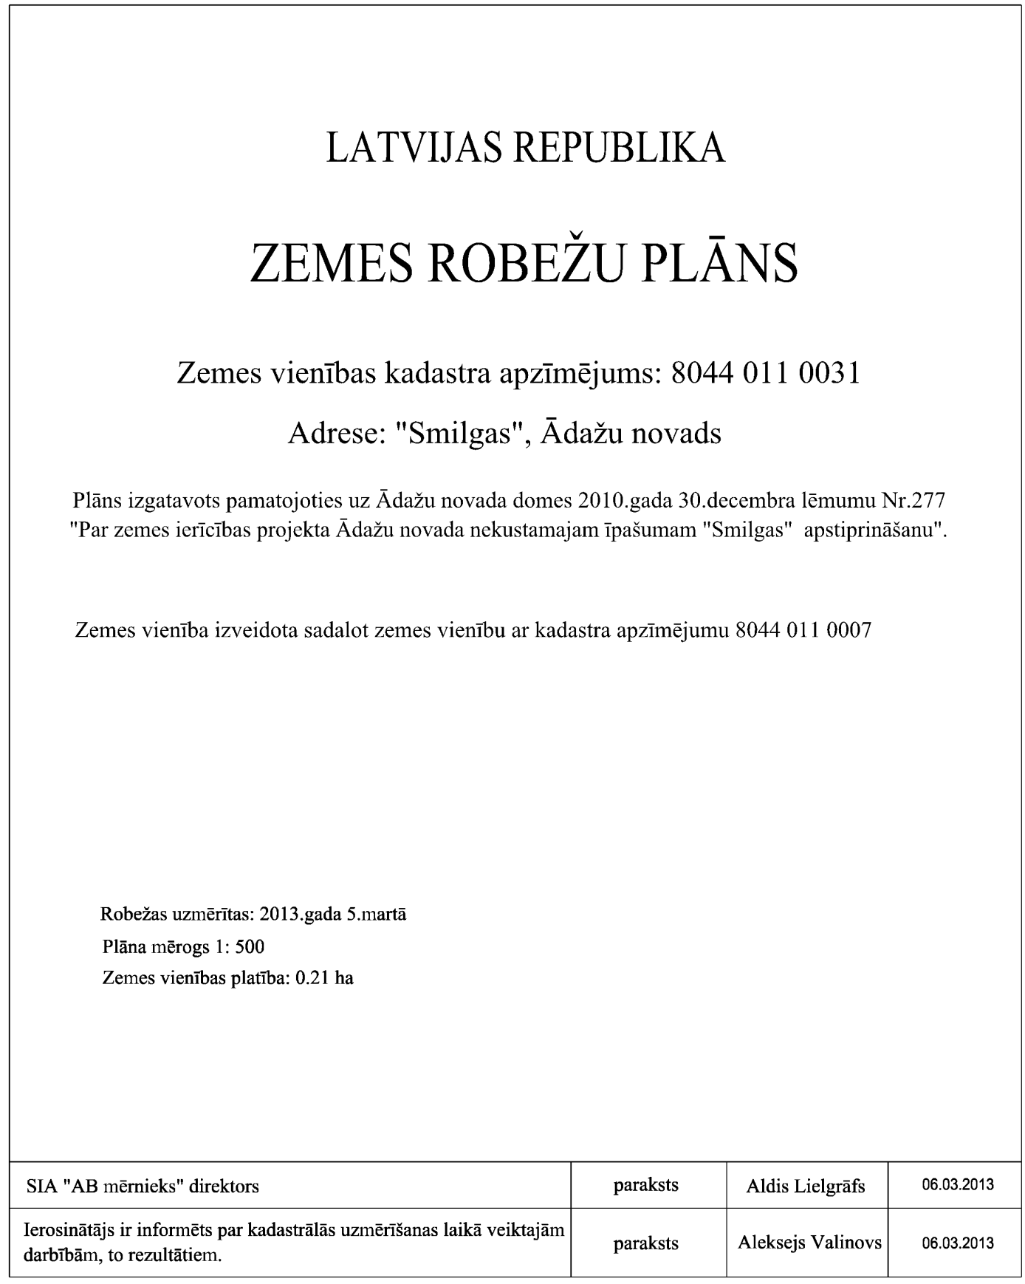

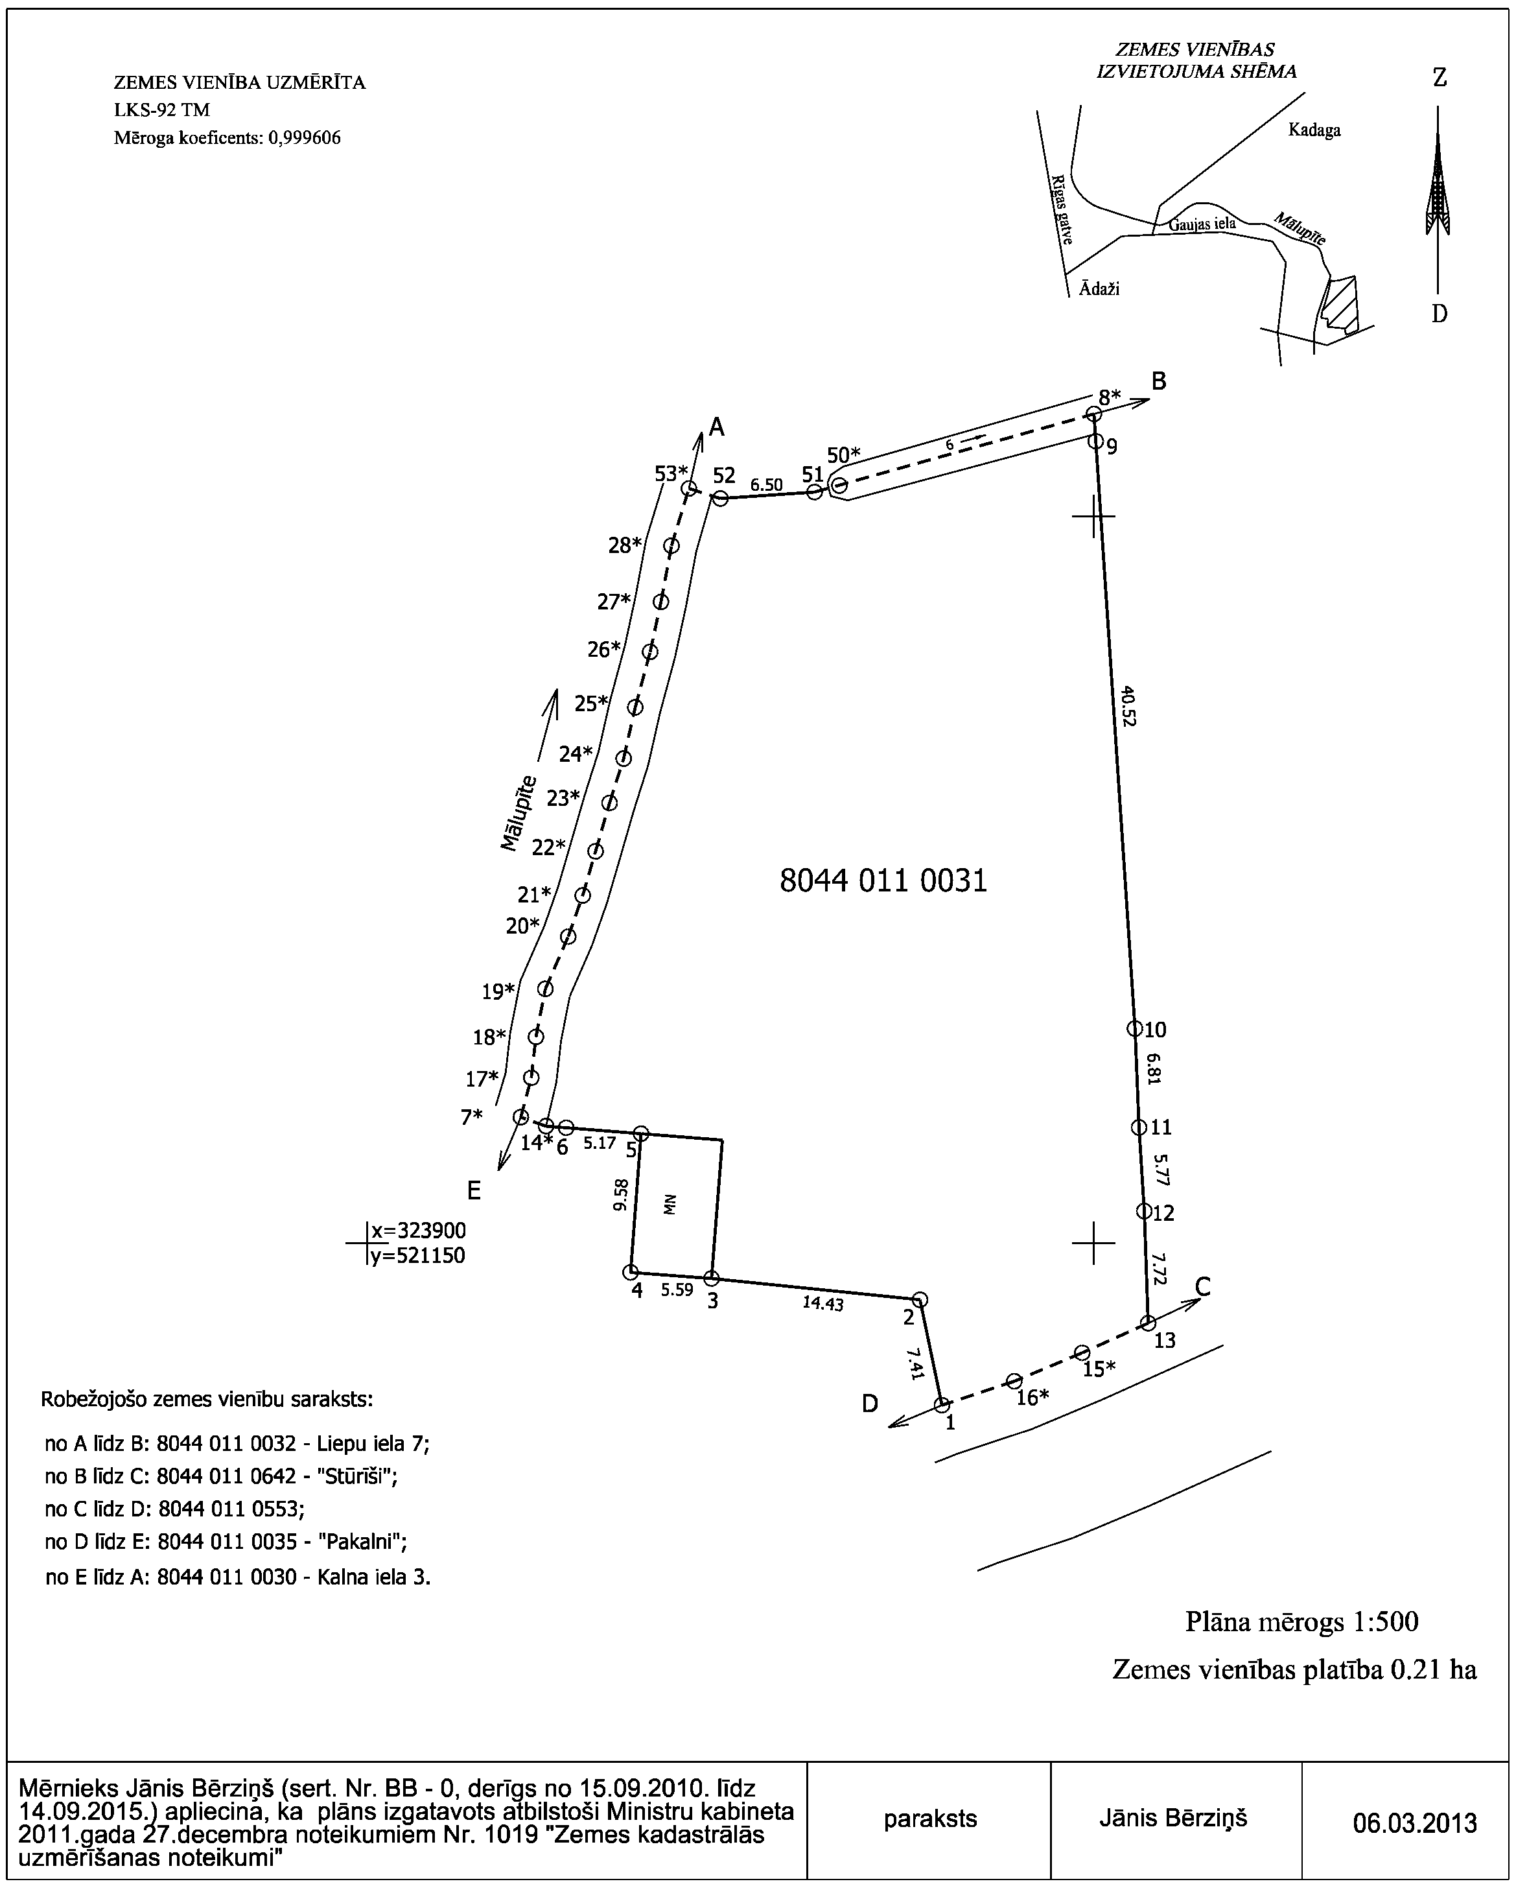

15.pielikums

Ministru kabineta

2011.gada 27.decembra noteikumiem Nr.1019

**Apzīmējumi, kas lietojami kadastrālās uzmērīšanas grafiskajos dokumentos un datnēs**

| Nr.p.k. | Objekta kods | Objekta nosaukums | Slāņa nosaukums | Elementa tips | Objekta apzīmējums | Krāsas NR  RGB  CAD vidē/  Izdrukā | Līnijas platums | Simbola nosaukums | Līnijas stila nosaukums | Teksta stils, lielums, novietojums | Paskaidrojumi |
| --- | --- | --- | --- | --- | --- | --- | --- | --- | --- | --- | --- |
|  | 1 | 2 | 7 | 8 | 9 | 10 | 11 | 12 | 13 | 14 | 15 |
| 1. |  | **Ģeodēziskie punkti** |  |  |  |  |  |  |  |  |  |
| 1.1. | atbilstoši augstas detalizācijas topogrāfiskās informācijas specifikācijai (turpmāk – ADTI) | Pastāvīgās bāzes stacijas | atbilstoši ADTI | atbilstoši ADTI | atbilstoši ADTI | atbilstoši ADTI | atbilstoši ADTI | atbilstoši ADTI |  |  |  |
| 1.2. | atbilstoši ADTI | Sienas repers |  | atbilstoši ADTI | atbilstoši ADTI | atbilstoši ADTI | atbilstoši ADTI | atbilstoši ADTI |  |  | atbilstoši ADTI |
| 1.3. | atbilstoši ADTI | Sienas marka | atbilstoši ADTI | atbilstoši ADTI | atbilstoši ADTI | atbilstoši ADTI | atbilstoši ADTI | atbilstoši ADTI |  |  | atbilstoši ADTI |
| 1.4. | atbilstoši ADTI | Grunts repers | atbilstoši ADTI | atbilstoši ADTI | atbilstoši ADTI | atbilstoši ADTI | atbilstoši ADTI | atbilstoši ADTI |  |  | atbilstoši ADTI |
| 1.5. | atbilstoši ADTI | Fundamentālais repers | atbilstoši ADTI | atbilstoši ADTI | atbilstoši ADTI | atbilstoši ADTI | atbilstoši ADTI | atbilstoši ADTI |  |  | atbilstoši ADTI |
| 1.6. | atbilstoši ADTI | Magnētiskais punkts | atbilstoši ADTI | atbilstoši ADTI | atbilstoši ADTI | atbilstoši ADTI | atbilstoši ADTI | atbilstoši ADTI |  |  |  |
| 1.7. | atbilstoši ADTI | Grunts zīmes | atbilstoši ADTI | atbilstoši ADTI | atbilstoši ADTI | atbilstoši ADTI | atbilstoši ADTI | atbilstoši ADTI |  |  | atbilstoši ADTI |
| 1.8. | atbilstoši ADTI | Cietā seguma zīmes | atbilstoši ADTI | atbilstoši ADTI | atbilstoši ADTI | atbilstoši ADTI | atbilstoši ADTI | atbilstoši ADTI |  |  | atbilstoši ADTI |
| 1.9. | atbilstoši ADTI | Ģeodēziskā tīkla un uzmērīšanas tīkla punkta numurs, augstums un to iznesuma līnija | atbilstoši ADTI | atbilstoši ADTI | atbilstoši ADTI | atbilstoši ADTI | atbilstoši ADTI |  | atbilstoši ADTI | atbilstoši ADTI | atbilstoši ADTI |
| 1.10. | atbilstoši ADTI | Uzmērīšanas tīkla punkts | atbilstoši ADTI | atbilstoši ADTI | atbilstoši ADTI | atbilstoši ADTI | atbilstoši ADTI | atbilstoši ADTI |  |  | atbilstoši ADTI |
| 2. |  | **Robežpunkti** |  |  |  |  |  |  |  |  |  |
| 2.1. | 5208181000 | Robežpunkts | ROBZ\_ROBP\_####\_####\_# | Simbols | afishu_stabs | 255,255,255  0,0,0 | 0 | KUPICA |  |  | Apvidū uzmērīts robežpunkts. |
| 3. |  | **Robežpunktu numurs** |  |  |  |  |  |  |  |  |  |
| 3.1. | 5208181019 | Zemes vienības robežpunkta numurs | ROBZ\_ROBP\_####\_TKST\_# | Teksts | 254 | 255,255,255 0,0,0 | 1 |  |  | Tahoma\_1\_LT |  |
| 4. |  | **Koordinātu tīkls** |  |  |  |  |  |  |  |  |  |
| 4.1. | atbilstoši ADTI) | Koordinātu tīkls | atbilstoši ADTI | atbilstoši ADTI | atbilstoši ADTI | atbilstoši ADTI | atbilstoši ADTI | atbilstoši ADTI |  |  |  |
| 5. |  | **Koordinātas** |  |  |  |  |  |  |  |  |  |
| 5.1. | atbilstoši ADTI | Koordinātu tīkla teksts | atbilstoši ADTI | atbilstoši ADTI | atbilstoši ADTI | atbilstoši ADTI | atbilstoši ADTI |  |  | atbilstoši ADTI |  |
| 6. |  | **Zemes vienības** |  |  |  |  |  |  |  |  |  |
| 6.1. | 7201060110 | Uzmērīta zemes vienība | ROBZ\_UZMR\_####\_####\_# | Līnija |  | 0,255,255  0,0,0 | 1 |  | ADTI\_0 |  |  |
| 6.2. | 7201060210 | Ierādīta zemes vienība | ROBZ\_IERR\_####\_####\_# | Līnija | ier.png | 0,255,255  0,0,0 | 1 |  | ADTI\_2 |  |  |
| 7. |  | **Zemes vienības daļas** |  |  |  |  |  |  |  |  |  |
| 7.1. | 7206040110 | Zemes vienības daļas | ROBZ\_NOMA\_####\_####\_# | Līnija | NOMA.png | 255,127,0  0,0,0 | 1 |  | ADTI\_0 |  |  |
| 8. |  | **Zemes vienības kadastra apzīmējums** |  |  |  |  |  |  |  |  |  |
| 8.1. | 7201000150 | Uzmērītas **z**emes vienības kadastra apzīmējums | ROBZ\_UZMR\_####\_TKST\_# | Teksts | 80470010258 | 0,255,255  0,0,0 | 0 |  |  | Tahoma\_1\_LB |  |
| 8.2. | 7201060210 | Ierādītas zemes vienības kadastra apzīmējums | ROBZ\_IERR\_####\_TKST\_# | Teksts | 80470010258 | 6,162,214  0,0,0 | 0 |  |  | Tahoma\_1\_LB |  |
| 9. |  | **Zemes vienības daļas kadastra apzīmējums** |  |  |  |  |  |  |  |  |  |
| 9.1. | 7206030000 | Zemes vienības daļas kadastra apzīmējums | ROBZ\_NOMA\_####\_TKST\_# | Teksts | 804700102588001 | 255,127,0  0,0,0 | 0 |  |  | Tahoma\_1\_LB |  |
| 10. |  | **Garumi** |  |  |  |  |  |  |  |  |  |
| 10.1. |  | Robežposma garums | ROBZ\_LGAR\_####\_TKST\_# | Teksts | 24.01 | 160,224,0  0,0,0 | 0 |  |  | Tahoma\_1\_LB |  |
| 11. |  | **Būvei piesaistītās zemes robeža** |  |  |  |  |  |  |  |  |  |
| 11.1. | 7209000000 | Būves ierakstīšanai zemesgrāmatā paredzētās zemes robeža | BUVE\_PIES\_####\_####\_# | Līnija | \\beta\FR$\rasabr121\Desktop\Untitled.jpg | 105,105,105  0,0,0 | 1 |  | ADTI\_6 |  |  |
| 12. |  | **Būves** |  |  |  |  |  |  |  |  |  |
| 12.1. | 5201011110 | Uzmērīta ēka, jaunbūve | BUVE\_EKAS\_UZMR\_####\_# | Poligons |  | 255,0,0  0,0,0 | 1 |  | ADTI\_0 |  | Tajā skaitā jaunbūves pamati. Paskaidro ar būves raksturojuma tekstu. |
| 12.2. | 5206040000 | Ēkas daļa | BUVE\_BALK\_####\_####\_# | Poligons |  | 255,0,0  0,0,0 | 0 |  | ADTI\_3 |  | Lievenis, terase, ārējās kāpnes, jumta pārkares (ja tā balstās uz kolonnām) projekcija, panduss. |
| 12.3. | 5201013110 | Uzmērīta pazemes ēka | BUVE\_BPAZ\_UZMR\_####\_# | Poligons |  | 255,0,0  0,0,0 | 1 |  | ADTI\_2 |  | Attēlo, ja ir nodrošināta tās uzmērīšana vai no būves kadastrālās uzmērīšanas materiāliem. |
| 12.4. | 5202010000 | Drupas | BUVE\_DRUP\_####\_####\_# | Poligons |  | 0,150,150 0,0,0 | 0 |  | ADTI\_2 |  | Ēka, kurai nesošie konstruktīvie elementi tik tālu sabrukuši, kā dēļ tā nav turpmāk izmantojama paredzētajām funkcijām. Paskaidro ar būves raksturojuma tekstu.  Ēkai, kas atbilst drupu kritērijiem un nav bijusi reģistrēta Kadastra informācijas sistēmā nepieprasa informāciju par piešķirto kadastra apzīmējumu. |
| 12.5. | 5208000000 | Uzmērīta inženierbūve (līnija) | BUVE\_INZE\_UZMR\_####\_# | Līnija |  | 135,135,135  0,0,0 | 0 |  | ADTI\_0 |  | Inženierbūves attēlošanai, tajā skaitā, ja pa inženierbūvi noteikta zemes vienības robeža vai, ja inženierbūvi attēlo daļā (līdz 10 mm aiz zemes vienības robežām) |
| 13. |  | **Būves raksturojuma teksts** |  |  |  |  |  |  |  |  |  |
| 13.1. | atbilstoši ADTI | Būves raksturojuma teksts un iznesuma līnija | atbilstoši ADTI | atbilstoši ADTI | atbilstoši ADTI | atbilstoši ADTI | atbilstoši ADTI |  |  | atbilstoši ADTI |  |
| 14. |  | **Būves kadastra apzīmējums** |  |  |  |  |  |  |  |  |  |
| 14.1. | 7206050110 | Būves kadastra apzīmējums | BUVE\_EKAS\_KADS\_TKST\_# | Teksts | 80440020236001 | 255,0,0  0,0,0 | 1 |  |  | Tahoma\_07\_LT |  |
| 15. |  | **Apgrūtinājumu teritorija** |  |  |  |  |  |  |  |  |  |
| 15.1. | 7114600000 | Apgrūtinājumu teritorija | Sakrīt ar ATIS specifikācijas attiecīgā objekta kodu | Poligons |  | 255,0,0  0,0,0 | 1 |  | ADTI\_4 |  |  |
| 15.2. | 7114700000 | Apgrūtinājumu līnija | Sakrīt ar ATIS specifikācijas attiecīgā objekta kodu | Līnija |  | 255,0,0  0,0,0 | 2 |  | ADTI\_4 |  | Var izmantot mazos plāna mērogos kopā ar platuma tekstu |
| 16. |  | **Apgrūtinājumu teksts** |  |  |  |  |  |  |  |  |  |
| 16.1. | 7114120000 | Apgrūtinājuma kārtas numurs | Sakrīt ar ATIS specifikācijas attiecīgā objekta kodu + \_TKST | Teksts | 1 | 255,0,0 0,0,0 | 1 |  |  | Tahoma\_07\_LT | Apgrūtinājuma kārtas numurs zemes vienībā |
| 16.2. | 7114130000 | Apgrūtinājuma klasifikācijas kods | Sakrīt ar ATIS specifikācijas attiecīgā objekta kodu + \_TKST | Teksts | **150301** | 180,0,0  0,0,0 | 0 |  |  | Tahoma\_1\_LB |  |
| 17. |  | **Zemes vienību robežojošās vietas virziena bultiņa** |  |  |  |  |  |  |  |  |  |
| 17.1. | 7201080000 | Robežojošo zemes vienību maiņas vietas bultiņa | ROBZ\_BULT\_####\_####\_# | Līnija |  | 255,255,255 0,0,0 | 1 |  | ADTI\_0 |  |  |
| 18. |  | **Zemes vienību robežojošās vietas virziena bultiņas teksts** |  |  |  |  |  |  |  |  |  |
| 18.1. | 7201080100 | Robežojošo zemes vienību maiņas vietas bultiņas teksts | ROBZ\_BULT\_####\_TKST\_# | Teksts | A | 255,255,255 0,0,0 | 1 |  |  | Tahoma\_1\_LB |  |
| 19. |  | **Zemes lietošanas veidi** |  |  |  |  |  |  |  |  |  |
| 19.1. | 4206000000 | Zemes lietošanas veida robeža | TERT\_KONT\_####\_####\_# | Līnija | kont | 255,255,255  0,0,0 | 1 |  | ADTI\_1 |  |  |
| 20. |  | **Zemes lietošanas veidaemes lietošanas veidu apraksts** |  |  |  |  |  |  |  |  |  |
| 20.1. | 4101000000 | Zemes lietošanas veida apraksts | TERT\_IZMT\_####\_TKST\_# | Teksts | aramzeme | 255,255,255 0,0,0 | 0 |  |  | Tahoma\_07\_CC | Citi situācijas elementi, kuriem nav noteikti apzīmējumi |
| 21. |  | **Zemes lietošanas veidu simbols** |  |  |  |  |  |  |  |  |  |
| 21.1. | 4205050900 | Lauksaimniecībā izmantojamā zeme | TERT\_ELEM\_####\_####\_# | Simbols | LIZ | 255,255,255 0,0,0 | 0 | LIZ |  |  | Lieto tikai šo noteikumu 264.3.apakšpunktā minētajā datnē attiecīgā objekta apzīmējuma vai teksta vietā |
| 21.2. | 4205050901 | Aramzeme | TERT\_ELEM\_####\_####\_# | Simbols | ARAMZ | 255,255,255 0,0,0 | 0 | ARZEME |  |  | Lieto tikai šo noteikumu 264.3.apakšpunktā minētajā datnē attiecīgā objekta apzīmējuma vai teksta vietā |
| 21.3. | 4205050902 | Augļu dārzs | TERT\_ELEM\_####\_####\_# | Simbols | AD | 255,255,255 0,0,0 | 0 | ADARZS |  |  | Lieto tikai šo noteikumu 264.3.apakšpunktā minētajā datnē attiecīgā objekta apzīmējuma vai teksta vietā |
| 21.4. | 4205050903 | Pļava | TERT\_ELEM\_####\_####\_# | Simbols | PLAVA | 255,255,255 0,0,0 | 0 | PLAVAC |  |  | Lieto tikai šo noteikumu 264.3.apakšpunktā minētajā datnē attiecīgā objekta apzīmējuma vai teksta vietā |
| 21.5. | 4205050904 | Ganības | TERT\_ELEM\_####\_####\_# | Simbols | GANIBA | 255,255,255 0,0,0 | 0 | GANIBAC |  |  | Lieto tikai šo noteikumu 264.3.apakšpunktā minētajā datnē |
| 21.6. | 4201010401 | Mežs | TERT\_ELEM\_####\_####\_# | Simbols | MEZS | 255,255,255 0,0,0 | 0 | MEZSC |  |  | Lieto tikai šo noteikumu 264.3.apakšpunktā minētajā datnē attiecīgā objekta apzīmējuma vai teksta vietā |
| 21.7. | 4202020101 | Krūmājs | TERT\_ELEM\_####\_####\_# | Simbols | KRUMI | 255,255,255 0,0,0 | 0 | KRUMSC |  |  | Lieto tikai šo noteikumu 264.3.apakšpunktā minētajā datnē attiecīgā objekta apzīmējuma vai teksta vietā |
| 21.8. | 42030101014 | Purvs | TERT\_ELEM\_####\_####\_# | Simbols | PURVS | 255,255,255 0,0,0 | 0 | PURVSC |  |  | Lieto tikai šo noteikumu 264.3.apakšpunktā minētajā datnē attiecīgā objekta apzīmējuma vai teksta vietā |
| 21.9. | 4207010000 | Zeme zem ūdeņiem | TERT\_ELEM\_####\_####\_# | Simbols | UDENS | 255,255,255 0,0,0 | 0 | ZUDENS |  |  | Lieto tikai šo noteikumu 264.3.apakšpunktā minētajā datnē attiecīgā objekta apzīmējuma vai teksta vietā |
| 21.10. | 4207020000 | Zeme zem zivju dīķiem | TERT\_ELEM\_####\_####\_# | Simbols | ZD | 255,255,255 0,0,0 | 0 | ZDIKIS |  |  | Lieto tikai šo noteikumu 264.3.apakšpunktā minētajā datnē attiecīgā objekta apzīmējuma vai teksta vietā |
| 21.11. | 4207030000 | Zeme zem ēkām un pagalmiem | TERT\_ELEM\_####\_####\_# | Simbols | P | 255,255,255 0,0,0 | 0 | ZEKAS |  |  | Lieto tikai šo noteikumu 264.3.apakšpunktā minētajā datnē attiecīgā objekta apzīmējuma vai teksta vietā |
| 21.12. | 4207040000 | Zeme zem ceļiem | TERT\_ELEM\_####\_####\_# | Simbols | CELS | 255,255,255 0,0,0 | 0 | ZCELS |  |  | Lieto tikai šo noteikumu 264.3.apakšpunktā minētajā datnē attiecīgā objekta apzīmējuma vai teksta vietā |
| 21.13. | 4208000000 | Pārējās zemes | TERT\_ELEM\_####\_####\_# | Simbols | CITS | 255,255,255 0,0,0 | 0 | CITZEM |  |  | Lieto tikai šo noteikumu 264.3.apakšpunktā minētajā datnē attiecīgā objekta apzīmējuma vai teksta vietā |
| 21.14. | 4201010400 | Mežs | TERT\_ELEM\_MEZS\_####\_# | Simbols | mezs | 0,225,0 0,0,0 | 0 | MEZS |  |  |  |
| 21.15. | 4202020100 | Krūmājs | TERT\_ELEM\_KRMI\_####\_# | Simbols | krumi | 0,225,0 0,0,0 | 0 | KRUMI |  |  |  |
| 21.16. | 4204010100 | Pļava | TERT\_ELEM\_PLAV\_####\_# | Simbols | Plava | 0,225,0 0,0,0 | 0 | PLAVA |  |  |  |
| 21.17. | 4205020100 | Ganības | TERT\_ELEM\_GANB\_####\_# | Simbols | Ganiba | 0,225,0 0,0,0 | 0 | GANIBA |  |  |  |
| 21.18. | 4203010103 | Purvs | TERT\_ELEM\_PRVS\_####\_# | Simbols |  | 0,165,0 0,0,0 | 0 | CPURV |  |  |  |
| 22. |  | **Situācijas elementi** |  |  |  |  |  |  |  |  |  |
| 22.1. | atbilstoši ADTI | Krauja | atbilstoši ADTI | atbilstoši ADTI | atbilstoši ADTI | atbilstoši ADTI | atbilstoši ADTI |  | atbilstoši ADTI |  |  |
| 22.2. | atbilstoši ADTI | Nogāzes augša un nogāzes "zariņi" | atbilstoši ADTI | atbilstoši ADTI | atbilstoši ADTI | atbilstoši ADTI | atbilstoši ADTI |  | atbilstoši ADTI |  |  |
| 23. |  | **Hidrogrāfija** |  |  |  |  |  |  |  |  |  |
| 23.1. | atbilstoši ADTI | Pastāvīga krasta līnija | atbilstoši ADTI | atbilstoši ADTI | atbilstoši ADTI | atbilstoši ADTI/ 0,0,0 (izdrukā) | atbilstoši ADTI |  | atbilstoši ADTI |  | Jūras, ezera vai upes, dīķa, zivju dīķa, dekoratīvā dīķa krasta līnija. |
| 23.2. | atbilstoši ADTI | Grāvis | atbilstoši ADTI | atbilstoši ADTI | atbilstoši ADTI | atbilstoši ADTI/0,0,0 (izdrukā) | atbilstoši ADTI |  | atbilstoši ADTI |  |  |
| 24. |  | **Hidrogrāfijas teksts** |  |  |  |  |  |  |  |  |  |
| 24.1. | 3101040000 | Hidrogrāfijas apraksts un iznesuma līnija | atbilstoši ADTI | atbilstoši ADTI | atbilstoši ADTI | atbilstoši ADTI/0,0,0 (izdrukā) | atbilstoši ADTI |  |  | atbilstoši ADTI |  |
| 24.2. | 3205030000 | Grāvja teksts un iznesuma līnija | atbilstoši ADTI | atbilstoši ADTI | atbilstoši ADTI | atbilstoši ADTI/0,0,0 (izdrukā) | atbilstoši ADTI |  |  | atbilstoši ADTI |  |
| 25. |  | **Tecēšanas virziens** |  |  |  |  |  |  |  |  |  |
| 25.1. | atbilstoši ADTI | Grāvja vai upes tecēšanas virziena bulta | atbilstoši ADTI | atbilstoši ADTI | atbilstoši ADTI | atbilstoši ADTI/0,0,0 (izdrukā) | atbilstoši ADTI | atbilstoši ADTI |  |  |  |
| 26. |  | **Ceļi** |  |  |  |  |  |  |  |  |  |
| 26.1. | atbilstoši ADTI | Ceļa, ielas mala | atbilstoši ADTI | atbilstoši ADTI | atbilstoši ADTI | atbilstoši ADTI | atbilstoši ADTI |  | atbilstoši ADTI |  |  |
| 26.2. | 6102020000 | Ceļa, ielas malas apzīmējums | CELI\_####\_####\_####\_# | Līnija |  | 210,0,210  0,0,0 | 2 |  | ADTI\_2 |  | Izmanto mazos plāna mērogos kopā ar norādīto ceļa platuma tekstu. |
| 26.3. | atbilstoši ADTI | Stiga | atbilstoši ADTI | atbilstoši ADTI | atbilstoši ADTI | atbilstoši ADTI | atbilstoši ADTI |  | atbilstoši ADTI |  |  |
| 26.4. | 6102050510 | Ceļa platuma teksta palīglīnija | CELI\_####\_####\_TKST\_# | Līnija |  | 255,255,0 0,0,0 | 0 |  | ADTI\_0 |  |  |
| 27. |  | **Ceļu teksts** |  |  |  |  |  |  |  |  |  |
| 27.1. | atbilstoši ADTI | Ceļa, laukuma seguma apraksts | atbilstoši ADTI | atbilstoši ADTI | atbilstoši ADTI | atbilstoši ADTI | atbilstoši ADTI |  |  | atbilstoši ADTI |  |
| 27.2. | atbilstoši ADTI | Ielas, autoceļa nosaukums | atbilstoši ADTI | atbilstoši ADTI | atbilstoši ADTI | atbilstoši ADTI | atbilstoši ADTI |  |  | atbilstoši ADTI |  |
| 27.3. | 6102050500 | Ceļa platuma teksts | CELI\_####\_####\_TKST\_# | Teksts | 8 | 255,255,0 0,0,0 | 1 |  |  | Tahoma\_07\_LT |  |
| 28. |  | **Dzelzceļi** |  |  |  |  |  |  |  |  |  |
| 28.1. | atbilstoši ADTI | Atsevišķa dzelzceļa sliede | atbilstoši ADTI | atbilstoši ADTI | atbilstoši ADTI | atbilstoši ADTI | atbilstoši ADTI |  | atbilstoši ADTI |  |  |
| 28.2. | atbilstoši ADTI | Atsevišķa tramvaja sliede | atbilstoši ADTI | atbilstoši ADTI | atbilstoši ADTI | atbilstoši ADTI | atbilstoši ADTI |  | atbilstoši ADTI |  |  |
| 28.3. | 6101012100 | Dzelzceļa apzīmējums | DZCE\_SLIE\_APZM\_####\_# | Līnija |  | 128,0,160  0,0,0 | 1 |  | DZ\_SL\_APZIM |  | Izmanto mazos plāna mērogos. |
| 28.4. | 6101021000 | Tramvaju sliežu ceļa apzīmējums | TTRC\_SCEL\_APZM\_####\_# | Līnija |  | 240,0,240  0,0,0 | 1 |  | TTRC\_SL\_APZIM |  | Izmanto mazos plāna mērogos. |
| 29. |  | **Žogi** |  |  |  |  |  |  |  |  |  |
| 29.1. | atbilstoši ADTI | Koka žogs | atbilstoši ADTI | atbilstoši ADTI | atbilstoši ADTI | atbilstoši ADTI | atbilstoši ADTI |  | atbilstoši ADTI |  |  |
| 29.2. | atbilstoši ADTI | Koka žogs ar betona, mūra stabiem | atbilstoši ADTI | atbilstoši ADTI | atbilstoši ADTI | atbilstoši ADTI | atbilstoši ADTI |  | atbilstoši ADTI |  |  |
| 29.3. | atbilstoši ADTI | Stiepļu žogs | atbilstoši ADTI | atbilstoši ADTI | atbilstoši ADTI | atbilstoši ADTI | atbilstoši ADTI |  | atbilstoši ADTI |  |  |
| 29.4. | atbilstoši ADTI | Stiepļu žogs ar betona, mūra stabiem | atbilstoši ADTI | atbilstoši ADTI | atbilstoši ADTI | atbilstoši ADTI | atbilstoši ADTI |  | atbilstoši ADTI |  |  |
| 29.5. | atbilstoši ADTI | Dzeloņstiepļu žogs | atbilstoši ADTI | atbilstoši ADTI | atbilstoši ADTI | atbilstoši ADTI | atbilstoši ADTI |  | atbilstoši ADTI |  |  |
| 29.6. | atbilstoši ADTI | Betona, mūra žogs | atbilstoši ADTI | atbilstoši ADTI | atbilstoši ADTI | atbilstoši ADTI | atbilstoši ADTI |  | atbilstoši ADTI |  |  |
| 29.7. | atbilstoši ADTI | Metāla žogs | atbilstoši ADTI | atbilstoši ADTI | atbilstoši ADTI | atbilstoši ADTI | atbilstoši ADTI |  | atbilstoši ADTI |  |  |
| 29.8. | atbilstoši ADTI | Metāla žogs ar betona, mūra stabiem | atbilstoši ADTI | atbilstoši ADTI | atbilstoši ADTI | atbilstoši ADTI | atbilstoši ADTI |  | atbilstoši ADTI |  |  |
| 29.9. | atbilstoši ADTI | Žoga vārtu līnija | atbilstoši ADTI | atbilstoši ADTI | atbilstoši ADTI | atbilstoši ADTI | atbilstoši ADTI |  | atbilstoši ADTI |  |  |
| 30. |  | **Žoga stabi** |  |  |  |  |  |  |  |  |  |
| 30.1. | atbilstoši ADTI | Žoga metāla stabs | atbilstoši ADTI | atbilstoši ADTI | atbilstoši ADTI | atbilstoši ADTI | atbilstoši ADTI | atbilstoši ADTI |  |  |  |
| 30.2. | atbilstoši ADTI | Žoga betona, mūra stabs | atbilstoši ADTI | atbilstoši ADTI | atbilstoši ADTI | atbilstoši ADTI | atbilstoši ADTI | atbilstoši ADTI |  |  |  |
| 30.3. | atbilstoši ADTI | Žoga koka stabs | atbilstoši ADTI | atbilstoši ADTI | atbilstoši ADTI | atbilstoši ADTI | atbilstoši ADTI | atbilstoši ADTI |  |  |  |

Ja šajā pielikumā nav noteikts apzīmējums, ar kādu apzīmē situācijas elementu, kas nepieciešams zemes kadastrālās uzmērīšanas dokumentu un datu sagatavošanā, izmanto augstas detalizācijas topogrāfiskās informācijas izgatavošanā lietotos apzīmējumus.

Teritorijas attēlošanai izmantotus apzīmējums saskaņā ar šo noteikumu 264.3.apakšpunktu iesniedzamajā datnē pārveido par teritoriju ar noslēgtu kontūru.

Sagatavojot plānu izdrukas, piemēro mērogu koeficientu 0,5 mērogam 1:250, mērogu koeficientu 1 mērogam 1:500, mēroga koeficientu 2 mērogam 1:1000, mērogu koeficientu 3 mērogam 1:2000, mērogu koeficientu 6 mērogam 1:5000, mērogu koeficientu 12 mērogam 1:10000, attiecībā pret pielikumā norādītajiem apzīmējumiem.

Līniju platuma standarts:

|  |  |  |  |
| --- | --- | --- | --- |
| Līniju platums elementu apzīmējumu specifikācijā | Līnijas platums *Bentley MicroStation* programmatūrā | Līnijas platums (mm) *AutoDesk, AutoCad* programmatūrā | Līnijas platums papīra izdrukā (mm) |
| 0 | 0 | 0,09 | 0,10 |
| 1 | 1 | 0,35 | 0,20 |
| 2 | 2 | 0,50 | 0,50 |

16.pielikums

Ministru kabineta

2011.gada 27.decembra noteikumiem Nr.1019

**Situācijas plāns**

1. Situācijas plāna titullapā ir šāda informācija:

1.1. vārdi „Latvijas Republika”;

1.2. nosaukums „Situācijas plāns”;

1.3. zemes vienības kadastra apzīmējums un adrese (ja vietējā pašvaldība piešķīrusi);

1.4. situācijas plāna sagatavošanas datums un plāna mērogs;

1.5. zemes vienības vai zemes vienības daļas platība (hektāros);

1.6. sadaļa, kurā:

1.6.1. ierosinātājs ar parakstu apliecina, ka ir informēts par zemes kadastrālās uzmērīšanas darbībām un rezultātiem;

1.6.2. ja mērnieks atrodas darba tiesiskajās attiecībās ar komersantu, var norādīt arī komersanta nosaukumu.

2. Situācijas plāna grafiskā attēlojuma pusē ir šāda informācija:

2.1. zemes vienības robeža un robežpunkti, to numuri;

2.2. situācijas elementi, tajā skaitā ēkas un inženierbūves, pa kuriem noteikta robeža un ēkas un inženierbūves, kuras šķeļ (šķērso) robeža;

2.3. koordinātu tīkla krustpunkti, vienam norādot koordinātu skaitliskās vērtības (metros);

2.4. uzmērītie situācijas elementi, izņemot inženierkomunikācijas;

2.5. zemes lietošanas veidu robežas un to platības, izņemot lineāriem objektiem;

2.6. zemes lietošanas veidu apzīmējumi;

2.7. visas zemes vienības teritorijā esošās būves, ierakstot būvju kadastra apzīmējumus Kadastra informācijas sistēmā reģistrētām būvēm;

2.8. tabulā sagatavota zemes lietošanas veidu eksplikācija;

2.9. situācijas plāna mērogs;

2.10.zemes vienības kadastra apzīmējums;

2.11. lapas apakšā sadaļa, kurā norāda:

2.11.1. mērnieka vārdu, uzvārdu, sertifikāta numuru un tā derīguma termiņu;

2.11.2. mērnieka apliecinājumu, ka plāns izgatavots atbilstoši Ministru kabineta 2011.gada 27.decembra noteikumiem Nr.1019 „Zemes kadastrālās uzmērīšanas noteikumi”. Apliecinājuma datums uzskatāms par plāna izgatavošanas datumu.

PARAUGS

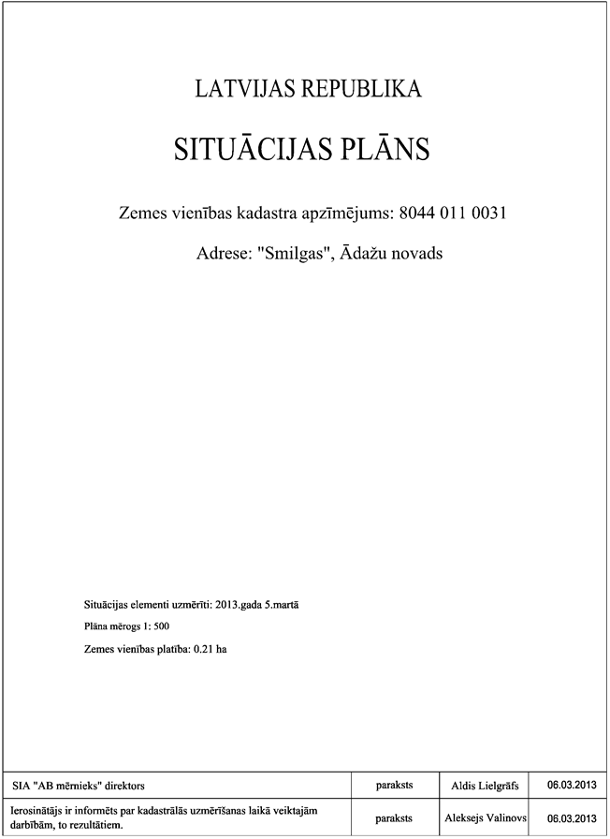

\\beta\FR$\janabrice\Desktop\pielikumi_Gala-Default-000.tif

17.pielikums

Ministru kabineta

2011.gada 27.decembra noteikumiem Nr.1019

**Apgrūtinājumu plāns**

1. Apgrūtinājumu plāna titullapā ir šāda informācija:

1.1. vārdi „Latvijas Republika”';

1.2. nosaukums '”Apgrūtinājumu plāns”';

1.3. zemes vienības kadastra apzīmējums un adrese (ja vietējā pašvaldība piešķīrusi);

1.4. saraksts, kurā ierakstīts apgrūtinājuma kārtas numurs, apgrūtinājuma kods, apraksts vai objekta nosaukums, aizņemtā platība (hektāros);

1.5. apgrūtinājumu plāna sagatavošanas datums un plāna mērogs;

1.6. zemes vienības platība (hektāros);

1.7. sadaļa, kurā:

1.7.1. ir vietējās pašvaldības saskaņojums – vietējās pašvaldības nosaukums un tās personas ieņemamais amats, vārds, uzvārds, paraksts un datums, kura veic saskaņojumu (parakstu, kas apliecina saskaņojumu, izdara uz viena apgrūtinājumu plāna eksemplāra, pārējos eksemplāros mērnieks ieraksta tās personas vārdu, uzvārdu, saskaņošanas datumu, kura veikusi saskaņošanu, bet paraksta vietā ieraksta vārdu „paraksts”);

1.7.2. ierosinātājs ar parakstu apliecina, ka ir informēts par zemes kadastrālās uzmērīšanas darbībām un rezultātiem;

1.7.3. ja mērnieks atrodas darba tiesiskajās attiecībās ar komersantu, var norādīt arī komersanta nosaukumu.

2. Apgrūtinājumu plāna grafiskā attēlojuma pusē ir šāda informācija:

2.1. zemes vienības robežas un robežpunkti, to numuri;

2.2. situācijas elements, pa kuru noteikta robeža;

2.3. koordinātu tīkla krustpunkti, vienam norādot koordinātu skaitliskās vērtības (metros);

2.4. apgrūtinājuma aizņemtās teritorijas;

2.5. apgrūtinājuma kārtas numurs;

2.6. būves kadastra apzīmējums, ja tā ir nekustamā īpašuma objekta apgrūtinājums.

3. Apgrūtinājumu plānā izveido sadaļu, kurā ir šāda informācija:

3.1. mērnieka vārds, uzvārds, sertifikāta numurs un tā derīguma termiņš;

3.2. mērnieka apliecinājums, ka plāns izgatavots atbilstoši Ministru kabineta 2011.gada 27.decembra noteikumiem Nr.1019 „Zemes kadastrālās uzmērīšanas noteikumi”. Apliecinājuma datums uzskatāms par plāna izgatavošanas datumu.

PARAUGS

\\beta\FR$\janabrice\Desktop\pielikumi_Gala-Default-000.tif

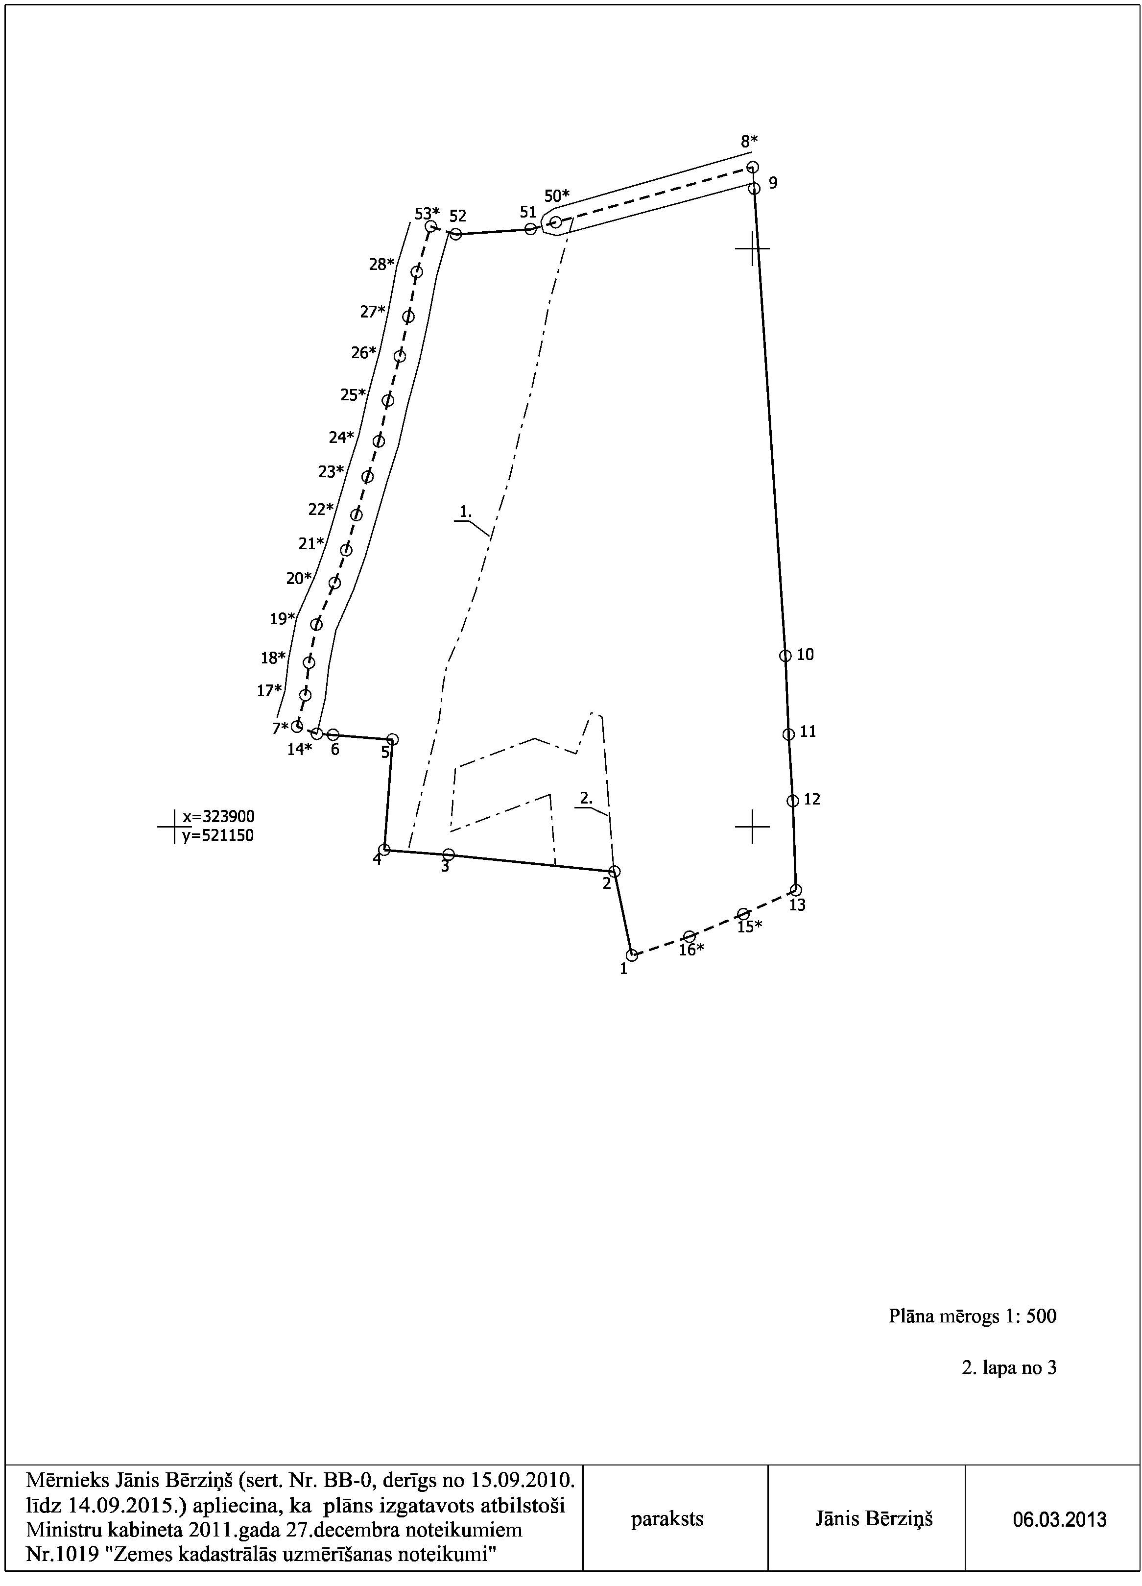

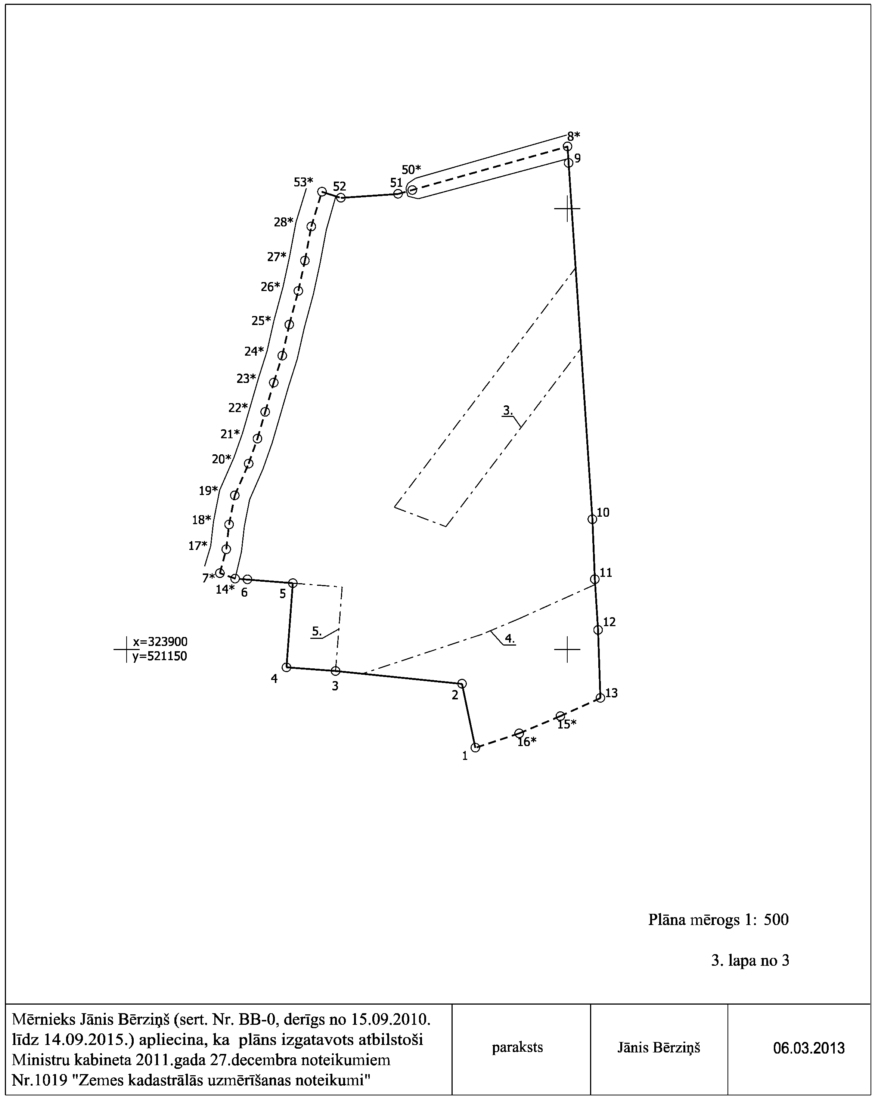

”.

63. Izteikt 19.pielikumu šādā redakcijā:

„19.pielikums

Ministru kabineta

2011.gada 27.decembra noteikumiem Nr.1019

**Zemes vienības daļas robežu plāns**

1. Zemes robežu plāna titullapā ir šāda informācija:

1.1. vārdi „Latvijas Republika”;

1.2. nosaukums „Zemes vienības daļas robežu plāns”;

1.3. zemes vienības daļas kadastra apzīmējums;

1.4. zemes vienības kadastra apzīmējums un adrese (ja vietējā pašvaldība piešķīrusi);

1.5. robežas uzmērīšanas datums vai uzmērīšanas periods, norādot tā sākuma un beigu datumu, plāna mērogs;

1.6. zemes vienības daļas platība (hektāros);

1.7. sadaļa, kurā:

1.7.1. ierosinātājs ar parakstu apliecina, ka ir informēts par zemes kadastrālās uzmērīšanas darbībām un rezultātiem;

1.7.2. ja mērnieks atrodas darba tiesiskajās attiecībās ar komersantu, var norādīt arī komersanta nosaukumu.

2. Robežu plāna grafiskā attēlojuma pusē ir šāda informācija:

2.1. zemes vienības daļas robežas un robežpunkti, to numuri. Zemes vienības daļas robežpunktus pieraksta šādi „z.v.d.1”;

2.2. koordinātu tīkla krustpunkti, vienam norādot koordinātu skaitliskās vērtības (m);

2.3. situācijas elementi, tajā skaitā ēkas un inženierbūves, pa kuriem noteikta robeža un ēkas un inženierbūves, kuras šķeļ (šķērso) robeža, norādot attālumus no ēkas stūriem līdz robežposmam;

2.4. zemes vienības daļas kadastra apzīmējums;

2.5. koordinātu sistēmas nosaukums un projekcijas mēroga koeficients;

2.6. robežposmiem starp apvidū nostiprinātiem robežpunktiem pieraksta attālumu bez projekcijas mēroga labojumiem metros (ar precizitāti līdz centimetram). Attālumus norāda plāna grafiskajā daļā vai apkopo tabulā, kurā norāda robežpunktu numurus. Apvidū nenostiprināto robežpunktu numurus atzīmē ar ''\*'';

2.7. ar lielajiem alfabēta burtiem un virziena bultiņām attēlo robežojošo zemes vienību maiņas vietas un sastāda robežojošo zemes vienību sarakstu, norādot to kadastra apzīmējumus un adresi (ja ir);

2.8. zemes vienības daļas platība hektāros;

2.9. zemes vienības daļas izvietojuma shēma, kurā parāda zemes vienības atrašanās vietu un zemes vienības daļas izvietojuma shēmu zemes vienībā;

2.10. plāna mērogs, kā arī atsevišķi plāna fragmentu iznesumu mērogi (ja ir);

2.11. pie zemes vienības daļas robežām esošu ielu nosaukumi (ja ir);

2.12. lapas apakšā sadaļa, kurā norāda:

2.12.1. mērnieka vārdu, uzvārdu, sertifikāta numuru un tā derīguma termiņu;

2.12.2. mērnieka apliecinājumu, ka plāns izgatavots atbilstoši Ministru kabineta 2011.gada 27.decembra noteikumiem Nr.1019 „Zemes kadastrālās uzmērīšanas noteikumi”. Apliecinājuma datums uzskatāms par plāna izgatavošanas datumu.

PARAUGS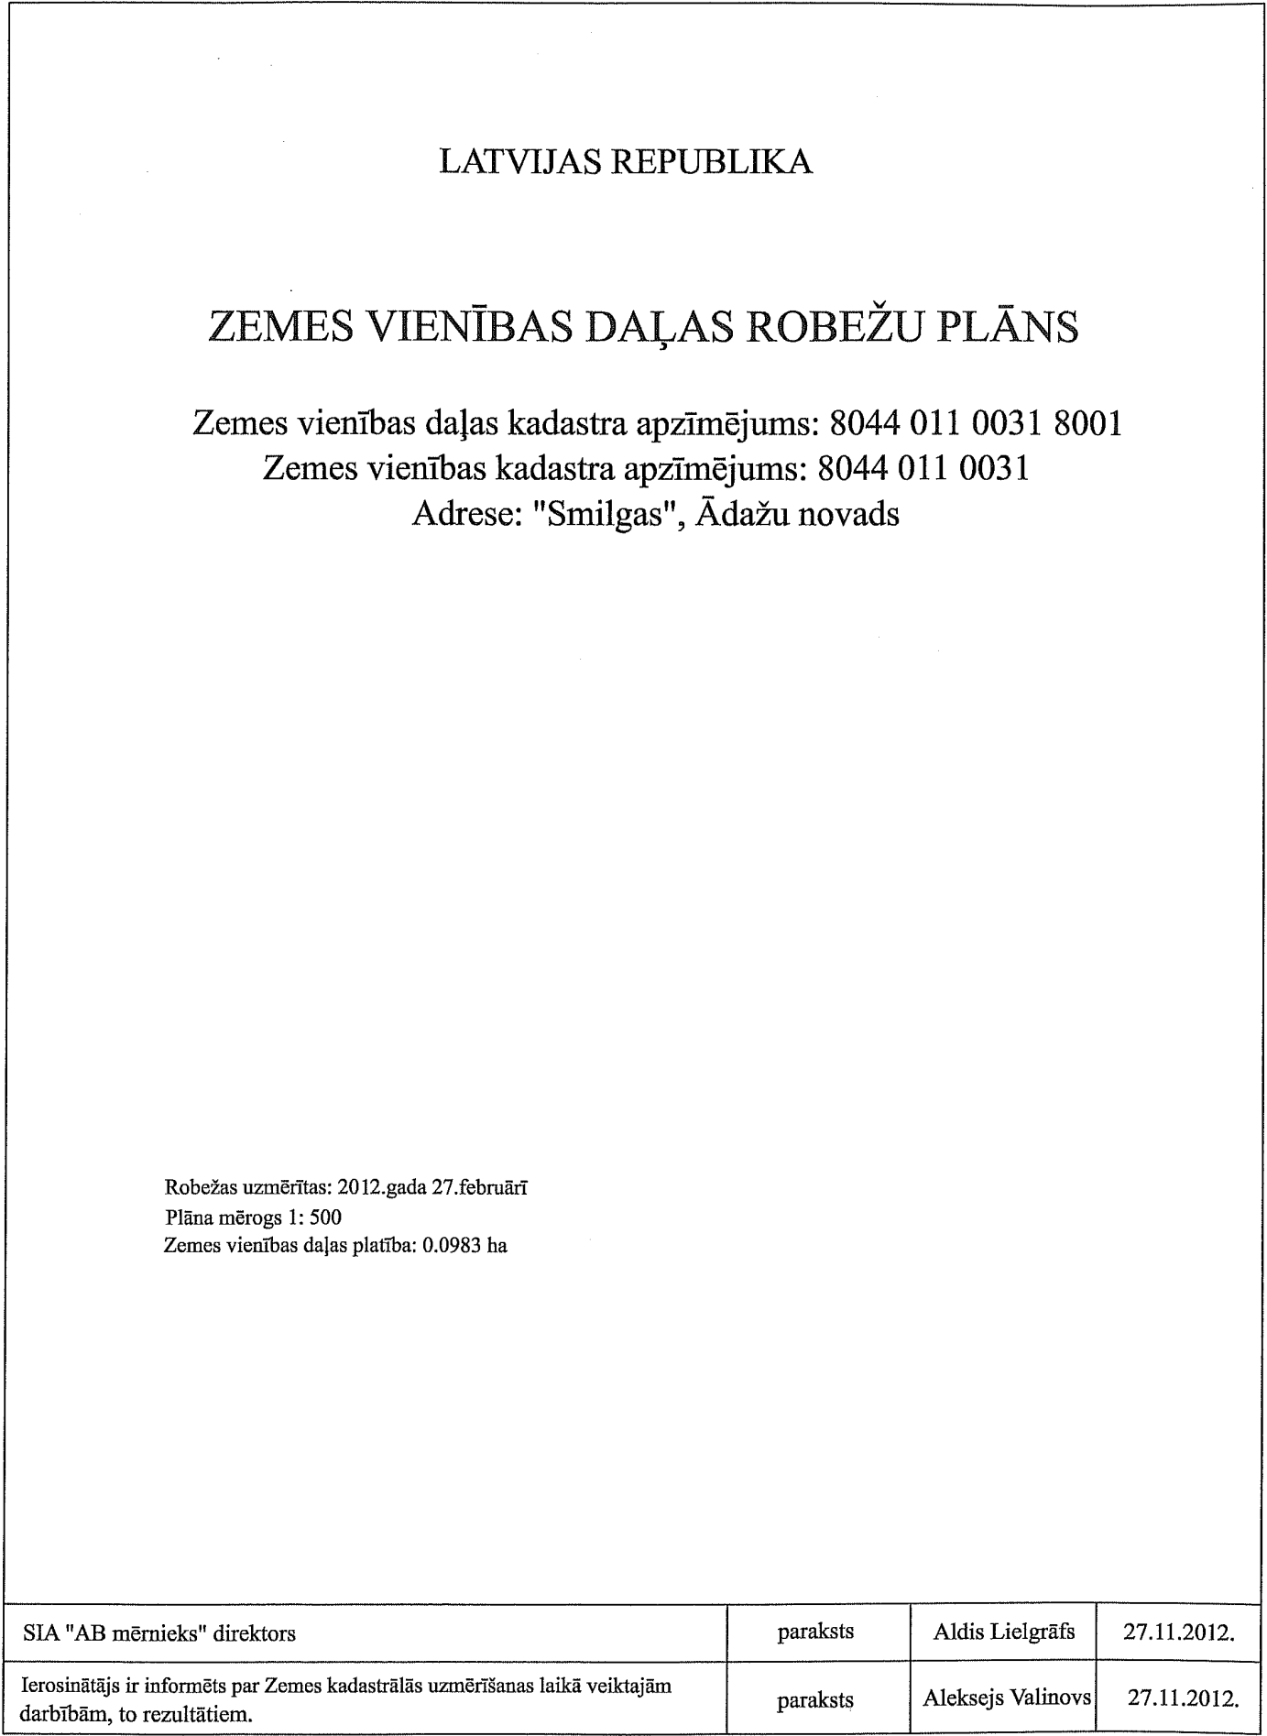

**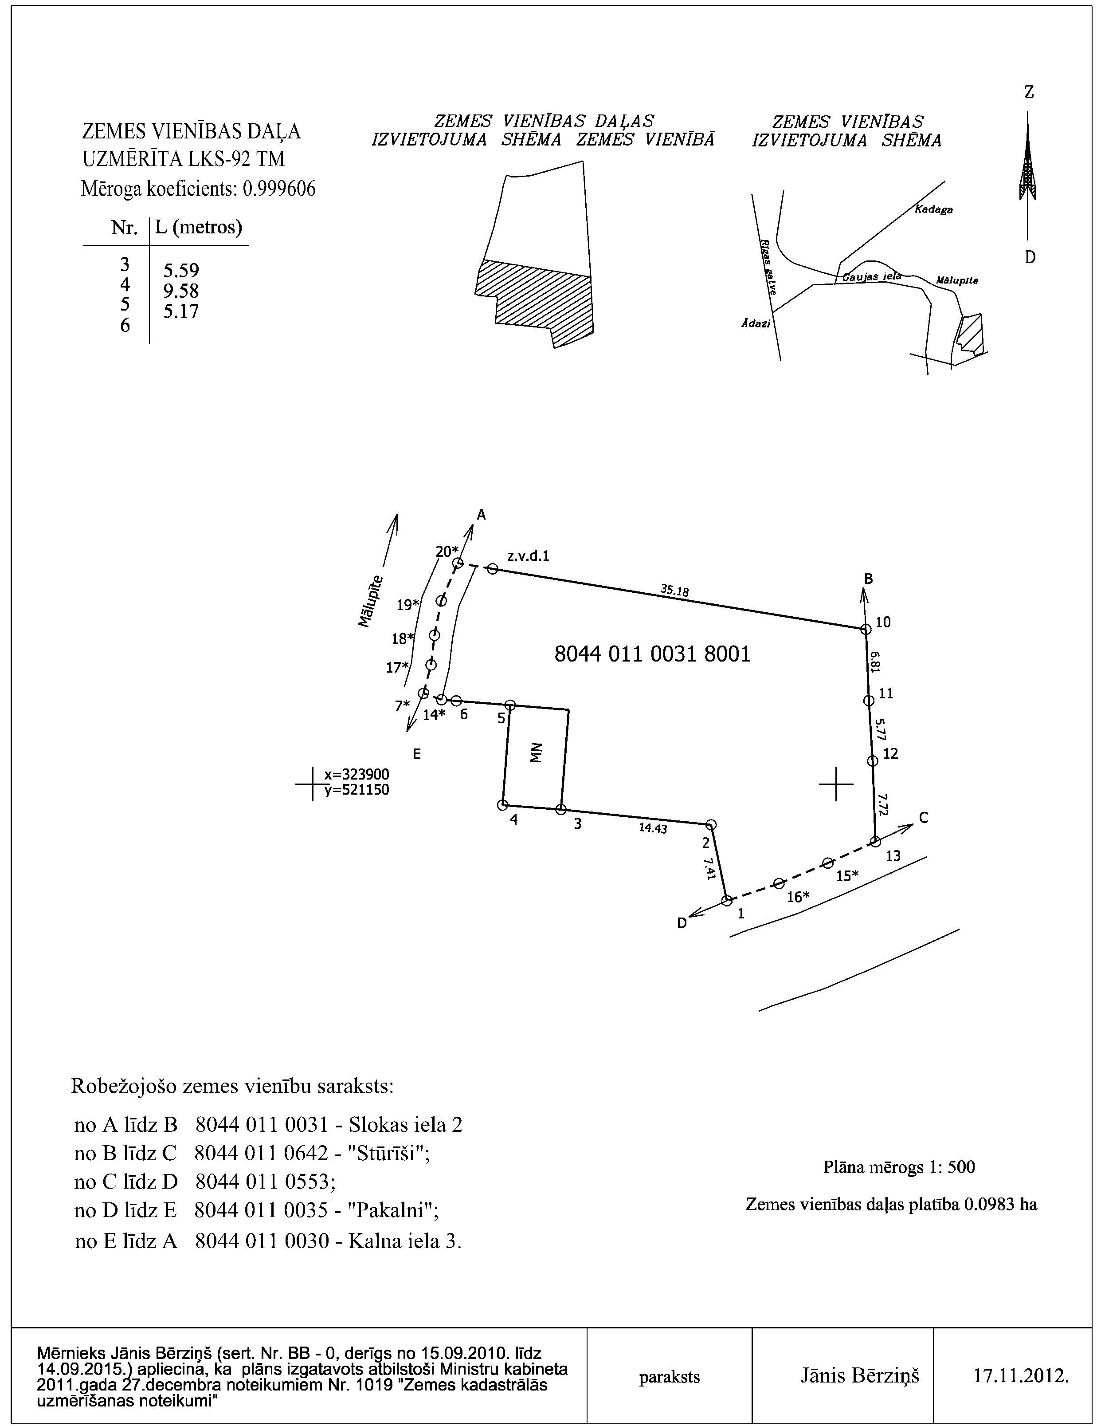**

” .

64. Izteikt 21.pielikumu šādā redakcijā:

„21.pielikums

Ministru kabineta

2011.gada 27.decembra noteikumiem Nr.1019

**Atmežojamās meža zemes izvietojuma plāns**

1. Atmežojamās meža zemes izvietojuma plānā attēlo:

1.1. zemes vienības robežas un robežpunktus, to numurus;

1.2. atmežojamās meža zemes kontūras punktus, kurus numurē pieaugošā secībā un pieraksta šādi „Atm-1”;

1.3. koordinātu tīkla krustpunktus, vienam norādot koordinātu skaitliskās vērtības (metros);

1.4. zemes lietošanas veidu kontūras un to platības;

1.5. zemes lietošanas veidu apzīmējumus.

2. Atmežojamās meža zemes izvietojuma plānā ietver šādu informāciju:

2.1. nosaukumu "Atmežojamās meža zemes izvietojuma plāns";

2.2. zemes vienības kadastra apzīmējumu;

2.3. noteiktās atmežojamās meža zemes robežpunktu koordinātas (saraksta veidā) un mēroga koeficientu;

2.4. atmežojamās meža zemes platību (hektāros);

2.5. zemes lietošanas veidu eksplikāciju;

2.6. atmežojamās meža zemes plāna mērogu, iznesumu mērogus.

3. Atmežojamās meža zemes izvietojuma plānā lapas apakšā izveido sadaļu, kurā:

3.1. ierosinātājs ar parakstu apliecina, ka ir informēts par zemes kadastrālās uzmērīšanas darbībām un rezultātiem;

3.2. ja mērnieks atrodas darba tiesiskajās attiecībās ar komersantu, tad var norādīt arī komersanta nosaukumu;

3.3. norāda:

3.3.1. mērnieka vārdu, uzvārdu, sertifikāta numuru un tā derīguma termiņu;

3.3.2. mērnieka apliecinājumu, ka plāns izgatavots atbilstoši Ministru kabineta 2011.gada 27.decembra noteikumiem Nr.1019 „Zemes kadastrālās uzmērīšanas noteikumi”. Apliecinājuma datums uzskatāms par plāna izgatavošanas datumu.

PARAUGS

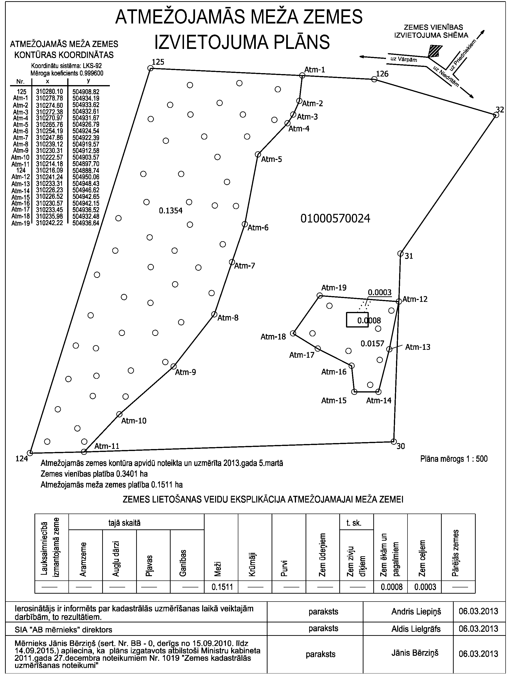

”.

65. Svītrot 22.pielikumu.

Ministru prezidente L.Straujuma

Tieslietu ministre B.Broka

Iesniedzējs:

tieslietu ministre B.Broka

30.01.2014. 15:52

5957

R.Brūna

67038857, rasa.bruna@vzd.gov.lv